Section 3

CHROMATOGRAPHIE

7. Un bref historique
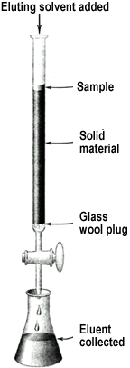
Mikhail Semenovich Tsvet (ou Michael Tswett) en 1903 fut le premier à réaliser par cette technique la séparation de pigments végétaux sur une colonne, un réservoir cylindrique, remplie de particules de carbonate de calcium (figure 3.1). Il fallut attendre par la suite plusieurs années pour un développement substantiel de la chromatographie, développement initié principalement par les travaux de Martin et Synge, en 1941. Ces chercheurs ont découvert que le passage d'un mélange d'acides aminés acétylés au niveau d'une colonne remplie de gel de silice provoquait leur séparation. Ensuite sont nées les techniques de chromatographie en phase gazeuse, sur papier et en couche mince et finalement, la chromatographie HPLC (de l'anglais «High Performance Liquid Chromatography») vers la fin des années 1960. Cette dernière a produit un effet pour le moins explosif dans le monde scientifique, si bien qu'elle connaît aujourd'hui des applications dans tous les secteurs où les sciences comme la chimie et la biologie sont présentes, notamment au niveau de l'industrie pharmaceutique, clinique et alimentaire, l'industrie des polymères et le secteur de la protection de l'environnement.
Figure 3.1. Colonne chromatographique

1848 | Way et Thompson: ont découvert le phénomène d’échange ionique en solides
1850-1900 | Runge, Schönbein, et Goeppelsroeder: ont étudies l’analyse capillaire sur le papier.
1876 | Lemberg: a démontre la réversibilité et la stœchiométrie de l’échange ionique dans le silicate d’aluminium
1892 | Reed: a réalise la premier séparation sur colonne: un tube remplis a caolin fut utilise pour séparer un mélange de FeCI₃ et CuSO₄
1903-1906 | Tswett : a réalise la séparation d’un mélange des pigments naturels sur une colonne remplie a alumine. Fut le premier qui a proposer l’utilisation du solvant en chromatographie.
1930-1932 | Karrer, Kuhn et Strain: ont réalises des séparations sur le charbon active, sur l’alumine et sur le magnésite
1935 | Holmes et Adams: ont réalises la synthèse des résines organiques- échangeurs d’ions
1938 | Reichstein: a développe la chromatographie liquide
1938 | Izmailov et Schreiber:ont effectue la séparation sur les couches minces d’alumina
1939 | Brown: la mise en place de la chromatographie circulaire sur le papier
1940-1943 | Tiselius: Devised frontal analysis and method of displacement development.
1941 | Martin et Synge: ont développe la chromatographie de partition sur colonne
1944 | Consden, Gordon, et Martin: la premier description de la chromatographie de partition sur papier
1947-1950 | Boyd, Tompkins, Spedding, Riemann, ont appliqué l’échange ionique pour divers problèmes analytiques
1948 | M. Lederer et Linstead:Application de la chromatographie sur papier pour la separation des composes inorganiques
1951 | Kirchner: Introduction en chromatographie en couche mince des principes actuels
1952 | James et Martin: ont developpes la chromatographie gazeuse
1956 | Sober et Peterson: ont prépares l’échangeur ionique de cellulose
1956 | Lathe et Ruthven: ont utilises l’amidon naturel et modifie pour séparer les corps d’après leur poids moléculaire

7.1 Définition de la chromatographie
La chromatographie regroupe un ensemble de techniques dont l'objet est de réaliser la séparation des différentes composantes d'un mélange.
La séparation est possible grâce aux différences d'affinité que possèdent les composés pour une phase mobile et une phase stationnaire. Dans le contexte de la chromatographie, le terme «phase» ne réfère ni à une période de temps, ni à un état physique tels les états solides, liquides ou gazeux. Il réfère, dans l'expression «phase stationnaire», à un support, à un matériau, où les molécules à séparer sont retenues. La phase stationnaire est fixe et possède une surface considérable pour permettre de lier une grande quantité de matériel. Plus une molécule possède d'affinité pour la phase stationnaire, plus elle s'y accroche fermement, quel que soit le mécanisme de cette rétention sélective. La «phase mobile» réfère quand à elle à un fluide en déplacement. Il peut s'agir d'un liquide ou d'un gaz. Elle se déplace à la surface d'une mince couche de phase stationnaire ou à travers de multiples particules de phase stationnaire entassées dans une colonne, entraînant avec clic, et tous à peu près à la même vitesse, les composés non retenus à la phase stationnaire.
La chromatographie est essentiellement une technique de séparation physique dont le champ d'application en analyse quantitative est restreint aux situations où la composition du mélange à séparer est connue. Pour identifier des composés séparés par chromatographie, lorsqu'on ignore tout de leur structure chimique, il est fréquent de coupler à la séparation comme telle, une technique d'analyse complémentaire comme par exemple la spectrométrie de masse ou la spectroscopie infrarouge. Nous verrons les principes de ces deux techniques au module suivant.
7.2 Classification des techniques de chromatographie
Les techniques de chromatographie peuvent être subdivisées en plusieurs classes selon un certain nombre de critères. Les plus communs sont:
♦ la forme physique de la phase stationnaire,
♦ le mode d'alimentation de l'échantillon,
♦ l’état physique des phases et leur polarité et finalement, le mécanisme par lequel la séparation entre
♦ les différents composés s’effectuent.

7.2.1 La forme physique de la phase stationnaire
La phase stationnaire, ou le support de chromatographie, peut se présenter sous l'aspect d'une surface plane comme c'est le cas en chromatographie sur couche mince (ou en chromatographie sur papier). La phase stationnaire, sous forme de particules de faible taille, peut aussi être entassée à l'intérieur d'un tube. Dans ce dernier cas, il s'agit de chromatographie sur colonne. Sous forme de particules, la phase stationnaire offre une surface importante où les échanges moléculaires sont permis en grand nombre. Aussi, la phase stationnaire peut être immobilisée sous la forme d'une couche mince sur la paroi d'un long tube de diamètre interne très petit d'où son nom de colonne capillaire. La phase mobile circule au centre du capillaire et les échanges se font à sa périphérie. Aujourd'hui, en chromatographie en phase gazeuse, les colonnes capillaires supplantent largement, en popularité, les colonnes remplies. La figure 3.2 illustre les trois formes physiques des phases stationnaires, soit une plaque de chromatographie sur couche mince, une colonne remplie et une colonne capillaire.
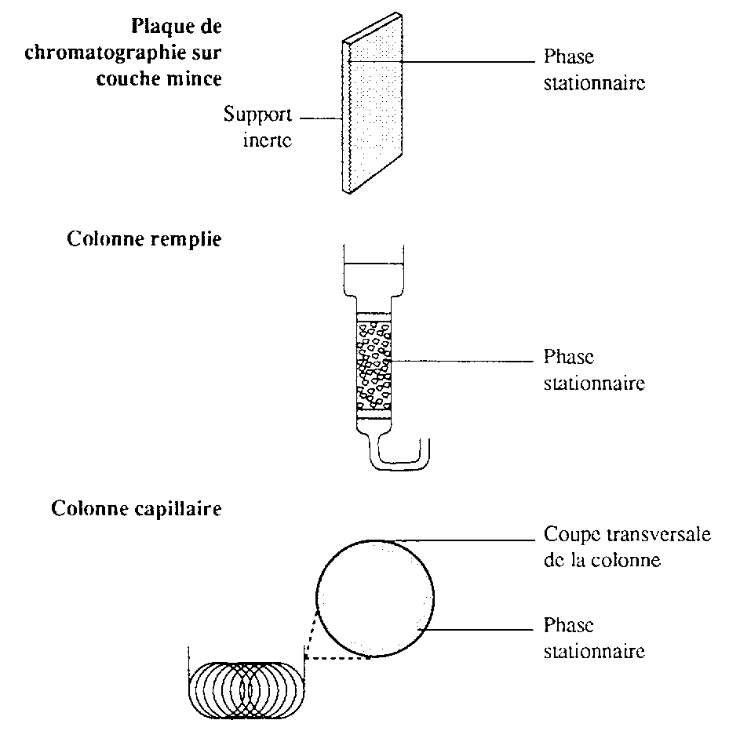
Figure 3.2. Forme physique des phases stationnaires en chromatographie
7.2.2 Le mode d'alimentation de l'échantillon
En chromatographie frontale, la phase stationnaire est continuellement alimentée par l'échantillon provoquant le déplacement des composés en fonction de leur affinité pour le support. Cette technique est à peu près disparue aujourd'hui où la plupart des techniques de chromatographie sur colonne sont des techniques d'élution. Au niveau de ces techniques, l'échantillon est déposé au sommet de la colonne, en couche très mince et sous des conditions qui favorisent une forte interaction entre la majorité des molécules et le support stationnaire. Une phase mobile de composition uniforme ou variable entraîne par la suite l'élution séquentielle des différents composés.

7.2.3 L'état physique des phases
La distinction entre la chromatographie liquide et la chromatographie en phase gazeuse repose sur la nature de la phase mobile. En chromatographie liquide, la phase mobile est liquide alors qu'en chromatographie en phase gazeuse, c'est un gaz qui transporte avec lui toutes les molécules non retenues à la phase stationnaire. Un second niveau de classification est aussi fréquemment utilisé. Par exemple, il est possible de distinguer la chromatographie liquide-solide de la chromatographie liquide-liquide. Dans le premier cas, la phase stationnaire est solide et la phase mobile est liquide alors qu'en chromatographie liquide liquide, les deux phases sont liquides. L'une d'elle est immobilisée au niveau d'un support solide stationnaire par adsorption ou par l'intermédiaire d'un lien covalent (phase liée), l'autre se déplace. Sur le même principe, il est possible de distinguer la chromatographie gaz-solide de la chromatographie gaz-liquide.
7.2.4 La polarité des phases
Diverses molécules plus ou moins polaires selon leur structure chimique composent les différentes phases stationnaires et mobiles utilisables en chromatographie. Toutefois, plus que la polarité des espèces comme tel, la polarité relative des phases stationnaire cl mobile doit être considérée. En chromatographie liquide, lorsque la phase stationnaire est plus polaire que la phase mobile, on parle de chromatographie en phase normale. Quand la phase stationnaire est moins polaire que la phase mobile d'autre part, il s'agit de chromatographie liquide en phase inversée.

7.2.5 Le mode de séparation des solutés
Finalement, les différentes techniques de chromatographie peuvent être classées en fonction du mécanisme ou du mode de séparation des solutés: adsorption, partage, échange ionique, exclusion moléculaire, affinité, etc.
La figure 3.3 présente les différentes techniques de chromatographie classées selon quelques-uns des critères qui viennent d'être présentés. Aucune classification n'est complète, ni parfaite, en raison de la multitude de méthodes de chromatographie disponibles et de la complexité des phénomènes en cause. En fait, comme chaque auteur classe les différents modes sur la base de son propre jugement et sur les critères qu'il décide de choisir, la classification peut différer sensiblement d'un ouvrage à l'autre. Il est préférable de s'attarder à comprendre comment la rétention des différents composés est obtenue au niveau de chaque mode plutôt que de s'attarder à essayer de les regrouper logiquement en classes.

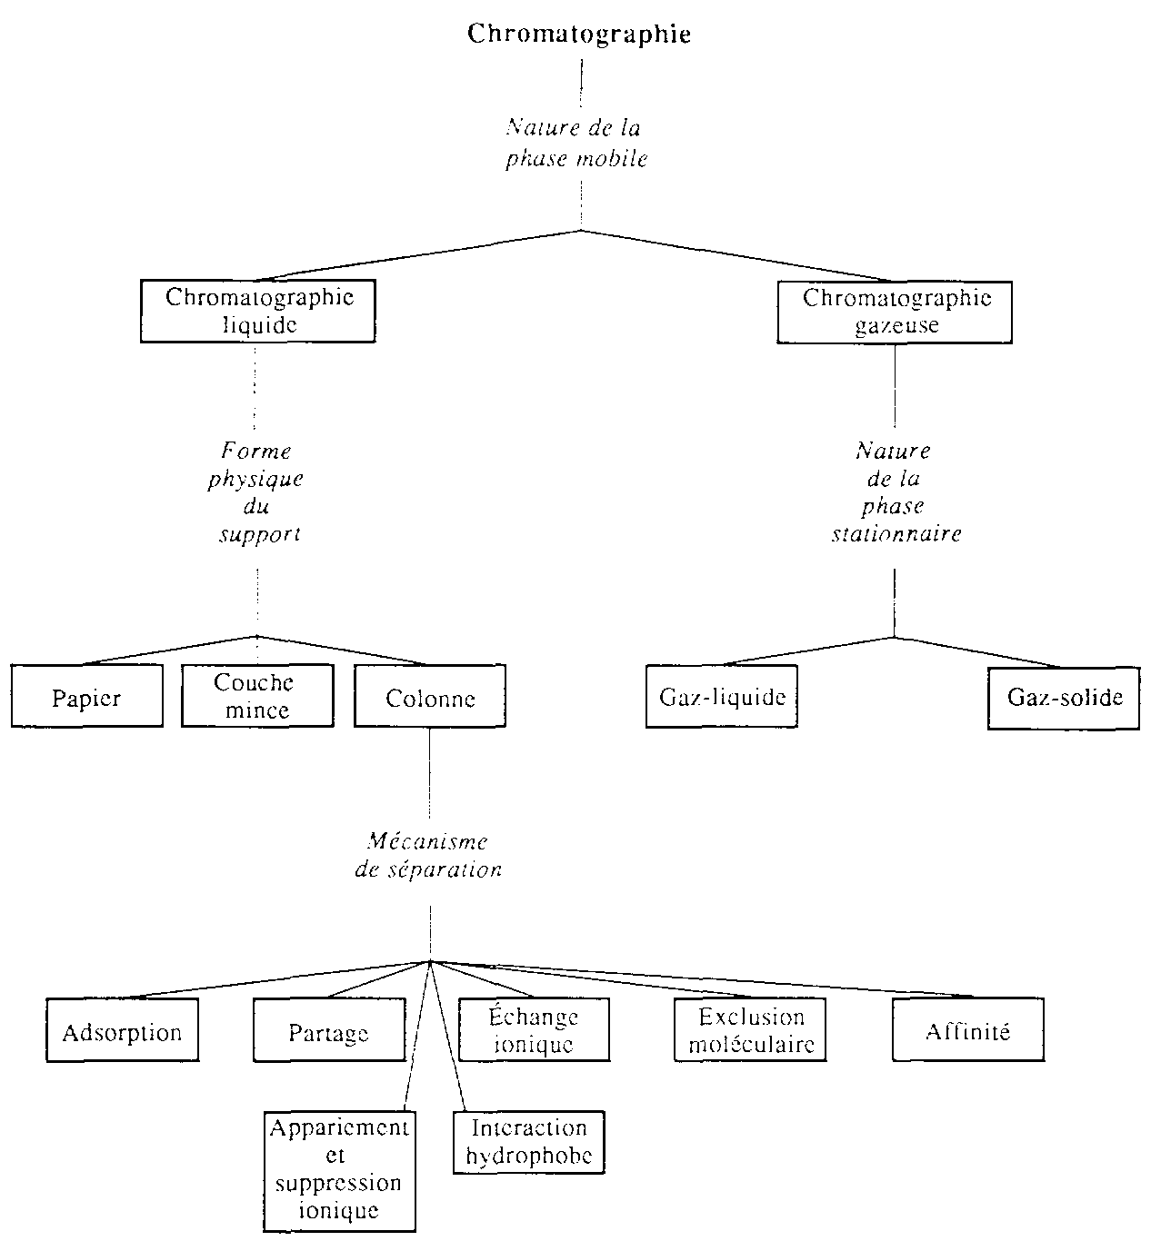

Figure 3.3. Classification des techniques de chromatographie

8. Théorie de la chromatographie
Ce point est consacré à la présentation du principe sur lequel repose la séparation par chromatographie et à l'étude de la dynamique du phénomène. La résolution, en chromatographie, est décomposée en termes d'efficacité, de rétention et de sélectivité.

8.1 Le principe
Considérons un cas simple où une séparation de plusieurs composés s'effectue par chromatographie liquide sur colonne. La colonne est remplie de particules de phase stationnaire qui baignent dans la phase mobile. Le mélange à séparer est déposé à son sommet. La colonne est ensuite soumise à un flot régulier de phase mobile. Celle-ci entraîne, dans sa course, les composés du mélange vers le bas de la colonne, en s'écoulant au travers les particules de phase stationnaire entassées
Si un composé possède une affinité marquée pour la phase stationnaire, il s'y fixe aisément. Il interrompt fréquemment sa progression vers le bas de la colonne, le temps d'une liaison. La durée de cette liaison sur le support fixe est variable mais elle peut être relativement longue. La course d'un composé montrant une affinité certaine pour le support se trouve donc ralentie de cette succession d'intermèdes. Ainsi, le composé se trouve retardé considérablement par rapport aux substances peu ou non retenues sur le support, en proportion de la force de son interaction. À l'inverse, si le composé montre peu d'affinité pour la phase stationnaire, il est aisément entraîné par la phase mobile et son passage dans la colonne est de courte durée. La rétention différentielle des composantes d'un mélange sur un support de chromatographie donné est donc reliée à l'affinité de chaque composé pour les phases mobile et stationnaire.
L'information issue d'une expérience de chromatographie est, en général, contenue au niveau d'un chromatogramme. Celui-ci est un enregistrement de la concentration des composes d'un échantillon en fonction du mouvement de la phase mobile, exprime Ie plus souvent en temps ou en volume de phase mobile. Le chromatogramme offre un aperçu de la complexité de l'échantillon par Ie biais du nombre de pics qu'il contient. Il rend possible l'identification de composes en comparant la position des pics obtenus de l'analyse d'inconnus et ceux génères par la séparation de solutions standards de compositions connues. Le chromatogramme permet aussi l'analyse quantitative en calculant la surface des pics traces et finalement, il informe sur la performance de la colonne.
Puisque le but ultime de la technique est Ia séparation de composes initialement en mélange, Ia résolution d'un système de chromatographie, c'est-à-dire sa capacité a séparer Ies composes Ies uns des autres, est une caractéristique particulièrement importante. Elle dépend de plusieurs facteurs et peut être optimise en manipulant Ies conditions de séparation.

8.2 La dynamique chromatographie
Un processus simplifié de séparation par chromatographie où seuls deux composés A et B est en mélange est schématisé à la figure 3.4. Au départ, le mélange est déposé en une couche mince au sommet d'une colonne où s'entasse la phase stationnaire sous forme de particules de petite taille. Entraînés par le flot de phase mobile, les deux composés progressent vers le bas. En descendant, ils tendent à se séparer l'un de l'autre en fonction de leur affinité respective pour la phase stationnaire. Si leur différence d'affinité pour le support stationnaire est suffisante, ils sont élues (ils sortent) bien séparés quand ils atteignent l'extrémité inférieure de la colonne. À cet endroit, la phase mobile traverse un dispositif de détection qui permet de déceler la présence des composés dans la phase mobile et de tracer le chromatogramme. Les différentes fractions de phase mobile peuvent être récoltées et celles qui contiennent les composés recherchés, conservées. Examinez bien la figure 3.4. Observez l'évolution de la position et de l'aspect des bandes de composés dans la colonne avec le temps. Notez la composition du liquide récolte dans les tubes du collecteur de fraction et l'aspect du chromatogramme. Si vous avez bien observé les bandes de composés en cours de séparation, vous avez probablement remarqué les phénomènes suivants:
♦les bandes de solutés, soit les zones où ils se concentrent, se déplacent vers le bas, entraînées par le flot de phase mobile, ♦ la séparation des différents composés prend place graduellement; ♦les bandes s'élargissent.
L'asymétrie des pics sur le chromatogramme peut également être observée mais quoi qu'il en soit, il est clair que plus l'étalement des bandes est limité et plus les composés sont entraînés à des vitesses différentes, meilleure est la séparation.
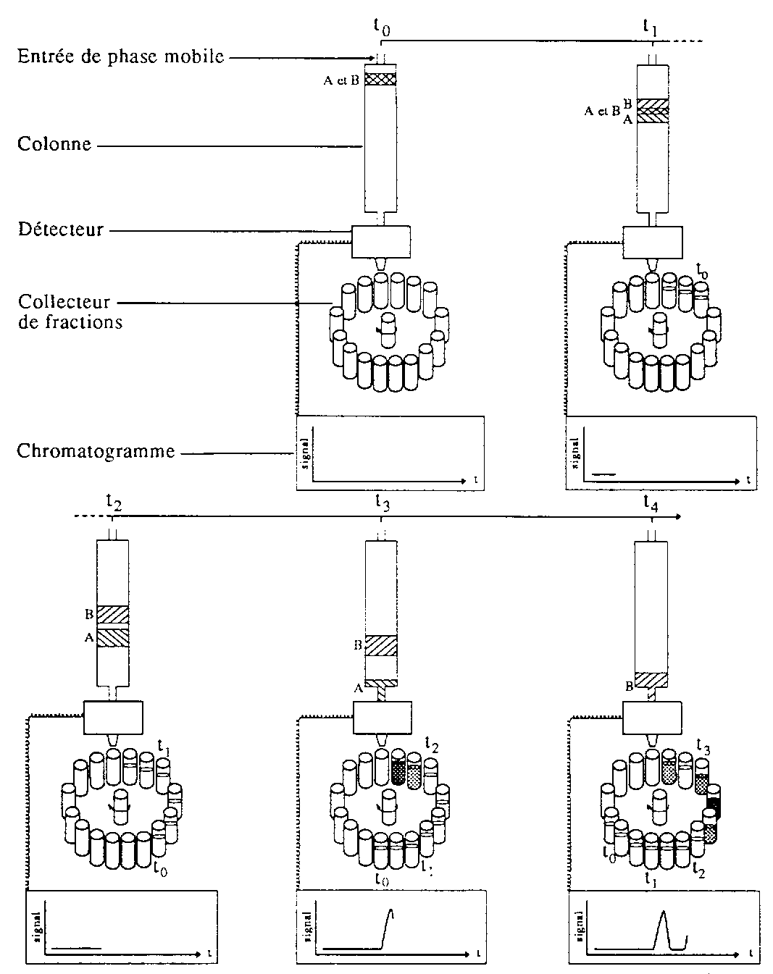 Figure 3.4 Processus de séparation par chromatographie

8.3 Les facteurs qui affectent la résolution
La résolution (R_{s}) décrit le degré de séparation d'un composé par rapport à un autre. Elle est définie comme la différence entre les temps de rétention de deux solutés, divisée par la largeur moyenne de leurs pics, soit:
$R_{S}=\frac{t_{2}−t_{1}}{(w_{1}+w_{2})/2}$
où t₁, t₂, w₁ et w₂ sont définis sur le chromatogramme de la figure 3.5. L'axe des x du chromatogramme peut être exprimé en terme de temps, mais aussi en terme de volume d'élution ou de longueur de graphique à partir du point d'injection. La seule restriction concerne les unités de mesure choisies. Les mêmes unités, par exemple, des minutes, des millilitres ou des centimètres, doivent être utilisées pour tous les paramètres dans les calculs. Puisque très souvent, les pics des chromatogrammes sont identifiés par leur temps de rétention, c'est-à-dire le temps entre le moment de l'injection de l'échantillon et le sommet des pics, nous utilisons par conséquent cette variable dans le texte qui suit. Plus la résolution d'un système est élevée, plus il est possible de séparer des composés de structures très proches avec efficacité. Comme on le constate facilement à partir de l'équation précédente et de la figure 3.5, la résolution dépend de l'étalement des pics et de la distance qui les sépare entre eux.
En effet, si une seule valeur de w augmente, la résolution diminue. D'autre part, si la différence entre t₁ et t₂ augmente, la résolution augmente. Si l'équation:

$R_{S}=\frac{t_{2}−t_{1}}{(w_{1}+w_{2})/2}$

permet le calcul de la résolution de deux composés à partir d'un chromatogramme donné, cette caractéristique d'un système peut également être décomposée en trois éléments distincts qui sont:
♦ l'efficacité;
♦ la sélectivité;
♦ la rétention.
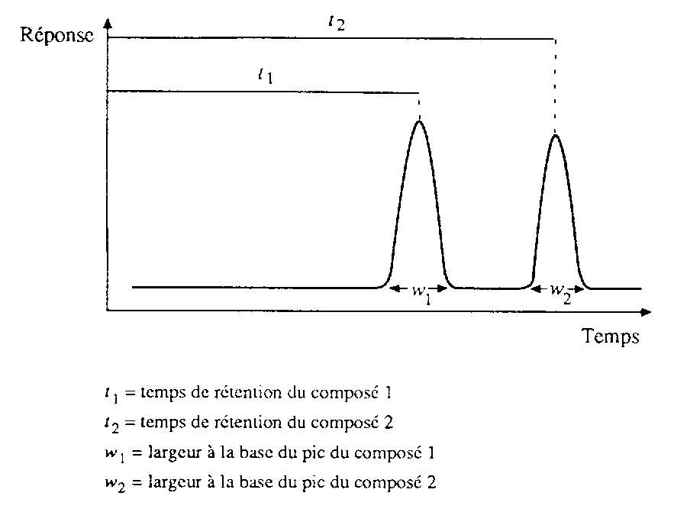 Figure 3.5 Paramètres pour le calcul de la résolution

La résolution, exprimée en fonction de ces trois éléments, est définie par:
$$R_{S}=\frac{1}{4}\left[\sqrt{N}\right]\left[\frac{α−1}{α}\right]\left[\frac{k^{'}}{k^{'}+1}\right]$$
où,
R_{S} - est la résolution du système
- correspond au nombre de plateaux théoriques dont dépend l'efficacité de séparation
N
α - est le facteur de séparation ou de sélectivité
k’ - représente le facteur de rétention

L'équation précédente est l'équation de résolution. On y voit que la résolution est proportionnelle à la racine carré du nombre de plateaux théoriques, ainsi qu'à chacun des quotients $\left[\frac{α−1}{α}\right]$et$\left[\frac{k'}{k'+1}\right]$.

♦ La variable d'efficacité
La résolution d'un système dépend de son efficacité de séparation qui dépend quant à elle de l'étendue de l'élargissement des pics. La résolution augmente comme la racine carrée du nombre de plateaux théoriques tel qu'on le constate à l'examen de l'équation précédente. L'efficacité de séparation, en chromatographie, s'exprime par le nombre de plateaux théoriques tout simplement par analogie avec les méthodes de distillation et ce, bien que les phénomènes impliqués au niveau de ces deux techniques soient de nature très différente. Dans un processus de distillation, la vapeur et ses produits de condensation voyagent à contre-courant. L'échantillon est chauffé et ses vapeurs montent dans la colonne. Elles sont ensuite condensées sur des plateaux physiques disposés tout au long de la colonne de distillation. Comme on se déplace vers le haut de la colonne, les vapeurs sont de plus en plus riches en composés volatils car elles proviennent de plateaux de plus en plus élevés. L'efficacité du processus de purification augmente avec toute augmentation du nombre de plateaux. En effet, les vapeurs et les liquides des plateaux supérieurs ont subi plusieurs étapes d'évaporation -condensation.
En chromatographie, comme dans le cas de la distillation, plus le nombre de plateaux est élevé, plus l'efficacité du système est grande. On parle cependant de plateaux théoriques en chromatographie car il n'y a pas, au niveau des colonnes, de divisions physiques comme tel. Le nombre de plateaux théoriques est, en général, calculé à l'aide du dernier pic du chromatogramme. Il augmente avec la longueur de la colonne puisque dans ce cas, t augmente. Il se calcule comme suit:

$N=5,\text{54}{\left[\frac{t}{w_{1/2}}\right]}^{2}=\text{16}{\left[\frac{t}{w}\right]}^{2}$
où
N - est le nombre de plateaux théoriques
t - est le temps de rétention d'un pi, de l'application de l'échantillon au centre du pic
w_{1/2} - est la largeur du pic à sa demi hauteur est la largeur du pic à sa base
Parce que les pics d'un chromatogramme ne sont jamais des triangles parfaits, ils s'étirent toujours à la base et sont en général asymétriques. Il est souvent plus facile de mesurer avec précision la largeur d'un pic à sa demi hauteur qu'à sa base. Pour cette raison, il est habituel de privilégier l'expression centrale de la relation précédente pour calculer le nombre de plateaux théoriques.
Par rapport à un système donné, un support stationnaire plus petit, plus sphérique et plus uniforme en terme de grosseur des particules entraîne une efficacité de séparation supérieure en réduisant l'étalement des bandes et en diminuant, par conséquent, la valeur de w.
Voyons des exemples de calcul de la résolution de deux composés et de l'efficacité d'un système de chromatographie à l'aide des chromatogrammes schématisés de la figure 3.6. En figure 3.6a est dessiné un premier chromatogramme. On y distingue une première perturbation de la ligne de base qui correspond au temps nécessaire pour vidanger la phase mobile remplissant déjà la colonne au moment de l'application de l'échantillon (r₀). En effet, même avant que ne soit appliqué le mélange à séparer, l'espace entre les particules de phase stationnaire est comblé par un certain volume de phase mobile, une quantité communément appelé le volume mort de la colonne. La valeur iq est donc le temps nécessaire à l'élution du volume mort de la colonne. Un composé qui n'aurait absolument aucune affinité pour la phase stationnaire sortirait à cet endroit. Deux pics parfaitement séparés apparaissent ensuite. Ils correspondent à l'élution de deux composés distincts. À la figure 3.6b, par rapport à la situation a, le second pic a été repoussé. En c, les deux pics sont plus étalés. Étudions comment la résolution et le nombre de plateaux théoriques sont affectés quand l'allure du chromatogramme est ainsi modifiée. Par rapport à la situation a, augmenter l'écart entre deux. Pics en augmentant le temps de rétention du second composé apporte une résolution et un nombre de plateaux théoriques supérieurs. C'est ce qu'on voit en b. D'autre part, pour des temps de rétention similaires, des pics plus larges comme le sont les pics en c, entraînent une diminution considérable de la résolution et du nombre de plateaux théoriques.
Une séparation idéale par chromatographie impliquerait la séparation parfaite des molécules en fonction de leur structure. Les molécules identiques devraient se déplacer ensemble et à la même vitesse au niveau d'une bande de largeur équivalente à celle du point d'application de l'échantillon. Cependant, comme on a vu, la réalité est tout autre et un certain étalement ou élargissement des bandes (et des pics du chromatogramme) est invariablement observé.
Quelle en est la cause? L'élargissement des bandes en chromatographie est associé à trois phénomènes:
♦ l'inégalité dans le débit de la phase mobile
♦ la résistance au transfert de masse
♦ la diffusion longitudinale (ou axiale)

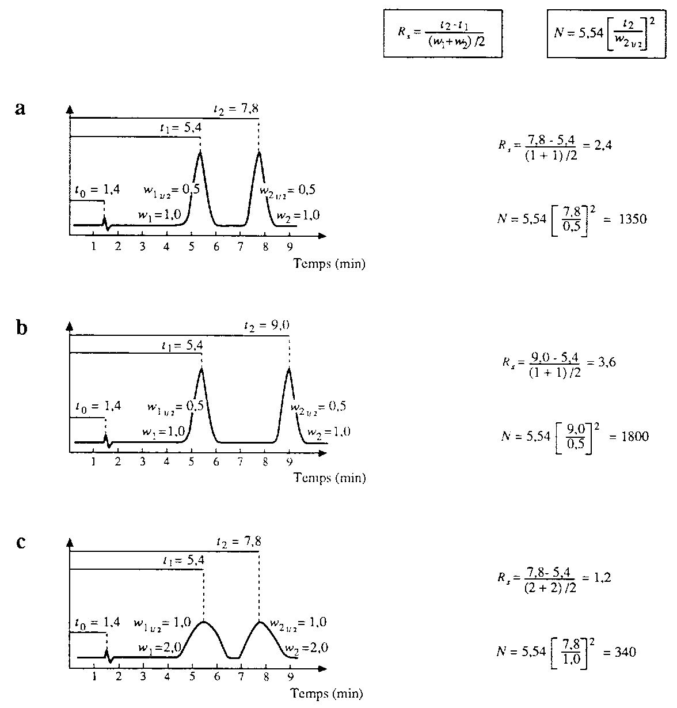
Figure 3.6 Influence du temps de rétention et de la largeur des pics sur R_{s} et N

Voyons comment chacun de ces phénomènes illustrés à la figure 3.7, joue sur l'étalement des bandes ou des pics et affecte, par conséquent, l'efficacité de séparation.
Des inégalités de parcours dans le débit de la phase mobile, à différents endroits au niveau du support stationnaire, sont provoquées par la présence de particules. Selon le chemin qu'emprunté la phase mobile, la distance à parcourir pour passer d'un point à un autre dans la colonne peut être différente. Le plus court chemin entre deux points étant toujours celui d'une droite, une molécule qui rencontre peu d'obstacles voyage plus vite qu'une molécule dont le cheminement est sinueuse comme l'illustre bien la figure 3.7a. Au niveau de cette figure, le chemin tracé est exactement de même longueur dans les deux cas. Plus les particules de phase stationnaire sont petites, plus elles sont sphériques et régulières et plus leur distribution de taille est uniforme, moins ce phénomène prend d'envergure et plus la colonne procure une séparation efficace. D'autre part, toute irrégularité au niveau de l'entassement des particules de phase stationnaire introduit nécessairement des inégalités dans le débit de phase mobile et provoque l'étalement des pics.
La résistance au transfert de masse empêche rétablissement d'un équilibre instantané dans le phénomène de distribution des solutés entre les deux phases. Les pores internes des particules de phase stationnaire contiennent une certaine quantité de phase mobile stagnante au niveau de laquelle les solutés doivent diffuser avant de rejoindre la phase stationnaire pour s'y adsorber. Ils doivent y diffuser à nouveau pour retourner dans la phase mobile et se déplacer avec elle. Les molécules qui diffusent en profondeur dans les pores de phase stationnaire sont retardées davantage que les molécules de même nature qui s'adsorbent après un parcours de diffusion limité. Ce phénomène est représenté à la figure 3.7b. Le trajet des solutés dans la phase mobile stagnante y est illustré en traits pointillés. La résistance au transfert de masse constitue la principale cause d'étalement des pics. Son importance est minimisée par un débit de phase mobile faible.

La diffusion est le phénomène par lequel les différentes composantes d'un fluide tendent à s'y distribuer de façon uniforme. Quand un sachet de thé est déposé délicatement dans une tasse d'eau bouillante, par exemple, le fond de la tasse se colore d'abord, puis, après un certain temps, la coloration devient uniforme sans même que le liquide n'ait été agité. Ceci est le résultat de la diffusion. Dans une colonne de chromatographie, comme dans une tasse de thé, la diffusion prend place dans toutes les directions. Réalisez cependant que seule la composante longitudinale ou axiale de la diffusion (figure 3.7c), soit celle qui prend place dans l'axe de la séparation, mène à l'étalement des bandes ou des pics. Sa contribution n'est pas dépendante de la vitesse de la phase mobile comme tel mais elle prend de l'importance comme le temps de séjour dans la colonne augmente.
Si la diffusion longitudinale provoque un certain étalement des bandes de composés, la diffusion latérale permet aux molécules à séparer d'emprunter différents chemins dans leur progression vers le bas de la colonne. Ce phénomène tend, quant à lui, à uniformiser les inégalités de parcours de phase mobile et un faible débit dans la colonne favorise une meilleure efficacité de séparation. Cependant, l'impact de la diffusion longitudinale ou axiale, devient plus sérieux comme le temps de séjour dans la colonne de chromatographie augmente. Sa contribution est limitée par un débit rapide de phase mobile contrairement aux phénomènes de résistance au transfert de masse.
La courbe de Van Deemter (figure 3.8) permet de déterminer la vitesse optimale de phase mobile à utiliser. Il s'agit d'un graphique de la hauteur des plateaux théoriques en fonction du débit de la phase mobile. Une hauteur des plateaux théoriques petite procure une efficacité de séparation élevée. La courbe reflète les influences respectives des phénomènes d'inégalités de parcours, de diffusion longitudinale et de résistance au transfert de masse. Les inégalités de parcours ne sont pas affectées par le débit de la phase mobile (A) alors que la contribution de la diffusion longitudinale diminue avec toute augmentation de débit (B).
La contribution des phénomènes de résistance de masse augmente, quant à elle, comme le débit de la phase mobile augmente (C). La résultante de ces trois phénomènes prend la forme tracée en trait continu. Le débit optimal de phase mobile est celui qui correspond au minimum de la courbe.

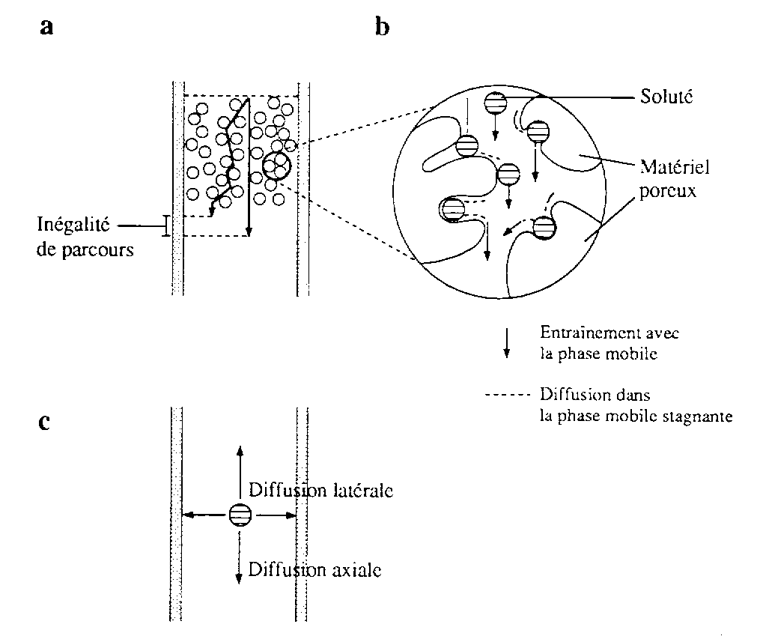Figure 3.7 Les phénomènes qui provoquent l'étalement des bandes en chromatographie

Les différents facteurs qui déterminent le degré d'étalement des bandes sont complexes. Nous en avons vu quelques-uns mais n'avons pas discuté de variables comme la viscosité de la phase mobile et la température, par exemple, qui apportent aussi leur contribution. Précisons que parmi tous les facteurs qui influencent l'efficacité de séparation, ceux dont l'impact est le plus grand sont le diamètre des particules de phase stationnaire et la vitesse de la phase mobile.
Si manipuler les facteurs comme la longueur de la colonne de chromatographie ou la régularité des particules de remplissage, par exemple, modifie l'efficacité de séparation et donc le nombre de plateaux théoriques, il est important de réaliser que doubler le nombre de plateaux ne peut que multiplier la résolution par un facteur de $\sqrt{2}$, comme on le constate à l'examen de l'équation de résolution. Par conséquent, il est souvent plus intéressant de manipuler les autres termes de l'équation dont l'impact sur la résolution est plus important, soit la sélectivité et la rétention.
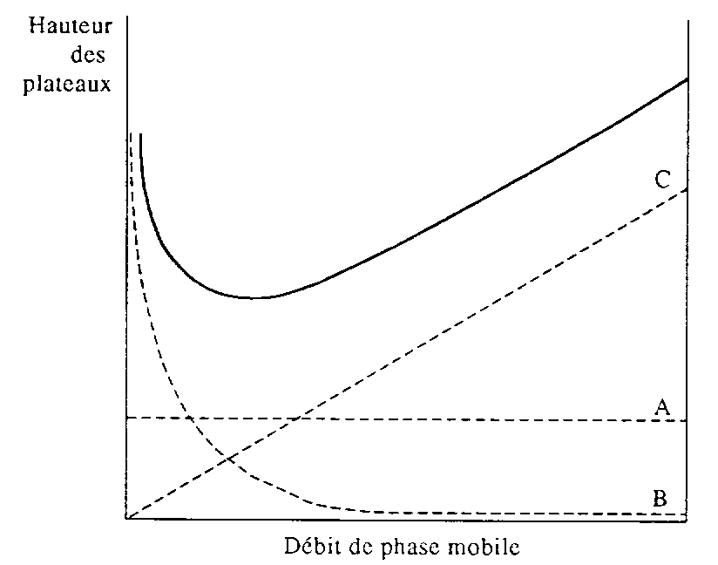 Figure 3.8 La courbe de Van Deemter
♦ La variable de sélectivité
Le paramètre a de l'équation de résolution est le facteur de sélectivité. C'est lui qui affecte le plus la résolution. Par conséquent, manipuler ce paramètre constitue le meilleur moyen d'augmenter la résolution d'un système. Le facteur de sélectivité est un paramètre à caractère essentiellement chimique dont la valeur est changée en jouant sur la nature des phases. Il est une mesure de la séparation relative de deux pics et se définit de la façon suivante:
$$α=\frac{t_{2}}{t_{1}}$$
où
t₂ - est le temps de rétention net du composé 2
t₁ - est le temps de rétention net du composé 1
Si les chromatogrammes de la figure 3.5 sont repris, le facteur de sélectivité a en situations a et c est de 7,8/5,4, soit de 1,4. En b, a prend la valeur de 9,0/5,4, soit la valeur 1,7.
La facteur a est fonction des coefficients de distribution des solutés dans les phases stationnaires et mobiles. Une valeur a. de 1 signifie qu'un seul pic est généré pour deux composés et donc que ceux-ci se distribuent dans les deux phases dans des proportions identiques. Toute séparation est, dans ce cas, impossible.
Comme on le constate à l'examen de la figure 3.9a, augmenter a à partir de 1 provoque une augmentation initiale substantielle du facteur
$$\left[\frac{α−1}{α}\right]$$
une augmentation dont la progression ralentie comme les valeurs de a. deviennent de plus en plus importantes. Puisque la résolution est directement proportionnelle à la valeur de
$\left[\frac{α−1}{α}\right]$
comme il apparaît clairement de l’équation

$$R_{S}=\frac{1}{4}\left[\sqrt{N}\right]\left[\frac{α−1}{α}\right]\left[\frac{k'}{k'+1}\right]$$
déjà présentée, on conclut que la résolution augmente avec les valeurs de a mais qu'il est inutile de chercher à en atteindre des valeurs plus grandes que nécessaire. À des valeurs de a de l'ordre de 2 et plus, il est généralement facile de séparer deux composes.

En général, des valeurs supérieures à 1,2 pour ce paramètre sont souvent considérées comme adéquates. Le paramètre a est optimisé par un contrôle judicieux de température et tout spécialement des variations de phases mobiles et stationnaires. Répétons-le, manipuler a représente la façon la plus puissante d'augmenter la résolution.

♦ La variable de rétention
Modifier le facteur k' de l'équation de résolution, soit le facteur de rétention, permet également d'augmenter la résolution. Le facteur k' est simplement une mesure de rétention dans la colonne. Il est défini par:
$$k'=\frac{(t−t_{0})}{t_{0}}$$
où
t - représente le temps de rétention du pic ou de la bande d'intérêt
t₀ - est le temps pris par les composés non retenus par la colonne pour en sortir
Plus la valeur de k' est élevée, meilleure est la résolution. Cette amélioration de la résolution, obtenue en modifiant la composition de la phase mobile, s'observe toutefois au détriment de la vitesse de l'analyse. Il est important de réaliser ici que si t est une fonction de la géométrie de la colonne, la valeur de k' ne l'est pas. En effet, dans une colonne plus longue, les valeurs de t, comme celles de r₀ sont supérieures et la relation demeure inchangée. D’autre
part, puisque le facteur $\frac{(t−t_{0})}{t_{0}}$ de l’équation de résolution tend $\frac{k'}{(k'+1)}$ vers 1 à des valeurs élevées de k' comme le montre la figure 3.9b, il devient inutile de chercher à augmenter ce paramètre au delà d'une certaine limite, exactement comme c'était le cas pour α.
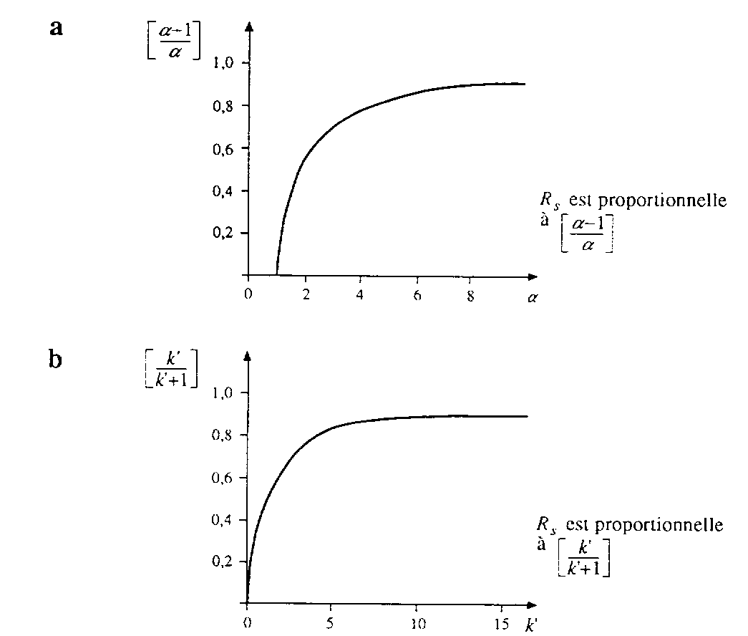

Figure 3.9 Effet des paramètres α et k' sur la résolution

Maintenant, à titre d'exemple, quelle est la valeur du facteur k' au niveau des chromatogrammes de la figure 3.6? Le k' est, en général, calculé à l'aide du dernier pic séparé. En b, il prend la valeur de (9,0-1,4)/1,4 soit 5,4. Dans les autres cas, sa valeur est de 4,6.

Pour observer la résolution de deux pics, trois conditions doivent être rencontrées: les composés doivent être retenus par la colonne (k'>0), les pics doivent être séparés entre eux (α>1) et la colonne doit posséder un minimum de plateaux théoriques.

En conclusion, pour augmenter la résolution en chromatographie, deux possibilités s'offrent: une augmentation de la différence entre les temps de rétention en contrôlant a et k' ou encore, une diminution de la largeur des pics en améliorant l'efficacité de la séparation par le biais d'un choix judicieux de taille des particules de phase stationnaire, de nature du matériel de remplissage, de longueur de colonne et de vitesse de la phase mobile. Réduire l'étalement apporte de plus, une augmentation de sensibilité non négligeable.

En effet, pour une même quantité de matériel séparé, un pic étroit est d'une hauteur considérablement supérieure à celle d'un pic étalé. L'effet d'une augmentation du nombre de plateaux théorique et des paramètres a et k', par rapport à une situation de départ, est illustré à la figure 3.10. Les flèches précisent le sens de la modification.

Les concepts d'efficacité, de rétention et de sélectivité reviennent régulièrement dans tout discours sur la séparation par chromatographie. It est, par conséquent, nécessaire que leur évocation éveille en vous, et dès maintenant, une image très claire.

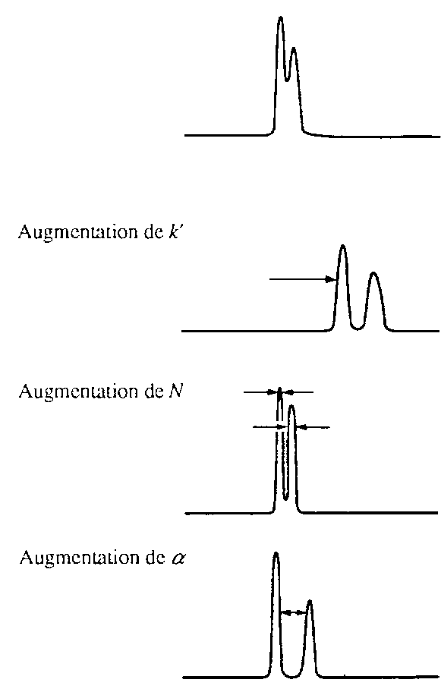 Figure 3.10 La résolution telle que modifiée par une augmentation de N, k' et α

9. La chromatographie liquide sur colonne
Comme on l'a vu brièvement au point 3 de ce module, le terme «chromatographie liquide» s'applique à toutes les techniques dont la phase mobile est liquide.
En chromatographie sur colonne, un réservoir de phase mobile vient alimenter une colonne qui porte, entassée dans sa structure cylindrique, la phase stationnaire sous forme de petites particules. La phase mobile, à sa sortie de la colonne, traverse un dispositif de détection conçu pour déceler la présence de composés séparés. Elle termine finalement sa course dans un collecteur de fraction si les composés séparés présentent un intérêt quelconque à être récupérés.
Contrairement à la chromatographie en phase gazeuse où les colonnes capillaires utilisées atteignent très souvent un nombre impressionnant de plateaux théoriques (de 50000 jusqu'à 1000000), en chromatographie liquide, il est courant d'opérer avec des systèmes dont le nombre de plateaux théorique est modéré. En effet, même en HPLC, les valeurs de N qui varient entre 1000 et 20000 sont usuelles. Les techniques HPLC sont des techniques de chromatographie liquide où la phase stationnaire est de très petite taille et où une pression doit être appliquée pour forcer le passage du liquide à travers les particules entassées dans la colonne. Cette petite taille des particules de phase stationnaire confère une performance élevée à la technique par rapport à la chromatographie liquide sous pression normale au niveau de laquelle, la phase mobile est simplement entraînée vers le bas sous l'influence de la gravité. Mais, si le nombre de plateaux théoriques est moindre en chromatographie liquide qu'en chromatographie en phase gazeuse, la sélectivité y est, par contre, toujours soigneusement optimisée par un choix judicieux de mode de séparation, de composition de phase stationnaire et de composition de phase mobile. En effet, en chromatographie liquide, la composition de la phase mobile, un fois le mode de séparation déterminé, fait toujours l'objet d'une attention particulière, orientée en vue de maximiser la sélectivité.
Pour éluer les différents composés en chromatographie liquide, une phase mobile de composition soit uniforme tout au long de la séparation, soit variable dans le temps est utilisée. Quand la composition de la phase mobile ne varie pas en cours de séparation, on qualifie l'élution d'«isocratique». Très souvent cependant, en quête d'une efficacité accrue du processus de séparation, il est plus performant de modifier la composition de la phase mobile en cours d'opération. La modification se fait par étapes ou encore de façon continue. On parle dans ce dernier cas de gradient d'élution. C'est à l'aide de différentes pompes précises que le mélange de deux ou de plusieurs solvants d'élution, en proportions continuellement modifiées, est effectué.
Afin d'améliorer la séparation et l'aspect d'un chromatogramme, il est souvent approprié d'utiliser un gradient de concentration. C'est le cas, par exemple, quand il est impossible de choisir une phase mobile unique qui procure des valeurs de k' optimales pour tous les composés, de sorte que chaque pic soit séparé correctement des autres dans un délai raisonnable. Il est alors choisi une composition de phase mobile qui permet aux composés d'être retenus plus longtemps dans la colonne en début de séparation et qui est modifiée graduellement de sorte à accélérer la sortie des derniers composés. Ainsi, les premiers pics sont mieux séparés entre eux et les derniers sont tout de même élus dans un temps raisonnablement court. Il est important que la séparation soit la plus rapide possible pour limiter l'étalement des pics causé par la diffusion longitudinale et maximiser la capacité de l'équipement en terme de nombre d'échantillons analyses par période de temps.
Un exemple de l'utilisation d'un gradient d'élution entre deux solvants pour maximiser la résolution est présenté à la figure 3.11. La séparation est amorcée avec 100% d'un premier solvant. Mais, immédiatement, un second, le modificateur de polarité, est introduit dans le système. Sa proportion dans la phase mobile, à l'origine de 0% (indiqué sur la figure), augmente continuellement et progressivement jusqu'à remplacer complètement le premier solvant (100% de modificateur). L'élution des différents composés est ainsi provoquée et contrôlée par une proportion de plus en plus élevée du second solvant, qui au terme du processus constitue la totalité de la phase mobile. Sans utiliser de gradient, la séparation, dans le cas de la situation décrite, serait très longue avec le premier solvant, montrant les derniers pics du chromatogramme très étalés. À l'inverse, dans le cas d'une élution provoquée uniquement par le second solvant, la séparation serait très rapide, trop rapide, et les pics mal résolus entre eux. Cet exemple est un cas extrême. En effet, tous les intermédiaires sont possibles. Des gradients où les proportions de modificateur varient peu, sont courants. La concentration initiale de modificateur peut très bien être différente de zéro, etc. D'autre part, en fonction du mode de séparation en chromatographie liquide, il peut s'agir de gradients de polarité, de force ionique, ou encore, de pH.
La phase stationnaire en chromatographie liquide peut être plane, comme c'est le cas en chromatographie sur couche mince ou sur papier, ou encore se présenter sous la forme de particules de faibles tailles entassées dans un tube, une colonne.
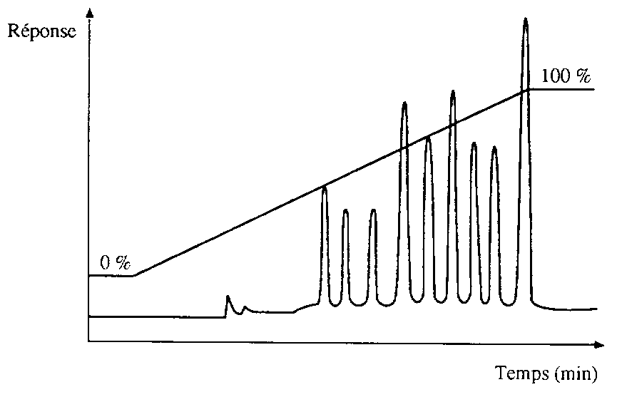 Figure 3.11 La séparation modulée par un gradient de concentration dans la phase mobile

9.1 Le matériel de remplissage des colonnes
En chromatographie liquide sur colonne, des particules de différentes formes et tailles sont utilisées comme phase stationnaire. Ces particules sont très souvent de silice bien qu'au niveau de certains modes de séparation, par exemple le tamisage moléculaire et l'échange ionique comme nous le verrons, d'autres matériaux puissent être préférés
Les particules poreuses de grande taille sont les premières à avoir été utilisées. Elles n'ont guère plus d'applications aujourd'hui qu'en chromatographie sous pression normale ou modérée en raison de leur capacité élevée. La capacité d'un support ou d'une colonne réfère à son aptitude à pouvoir séparer des quantités importantes de matériel. Les colonnes remplies de ce type de particules connaissent donc leurs principales applications en chromatographie préparative, une technique qui consiste à séparer et purifier des quantités appréciables de protéines, d'enzymes, etc., en vue de leur utilisation subséquente. Avec les particules poreuses de grande taille, l'efficacité de séparation est limitée, en grande partie, parce que la taille des pores offre des couloirs profonds où les solutés ne peuvent que se déplacer par diffusion. Comme la diffusion à l'intérieur des pores est un processus lent, un étalement substantiel des bandes en résulte. Rappelez-vous le phénomène de résistance au transfert de masse.
Les billes à surface poreuse consistent en des particules sphériques de verre recouvertes d'une couche poreuse de silice ou d'alumine d'épaisseur variant entre 1 et 3 u.m. Elles peuvent être utilisées tel quel ou modifiées chimiquement et exploitées ensuite dans certains modes de chromatographie comme par exemple la chromatographie en phase inversée sur phase liée ou par échange ionique; deux modes de séparation dont nous verrons les principes au point suivant. Par rapport aux particules poreuses de grand diamètre, l'efficacité de séparation des billes à surface poreuse est supérieure. En effet, les phénomènes de transfert de masse s'y effectuent sur une distance moindre. Toutefois, elles possèdent une capacité moins élevée.
L'importance des particules à surface poreuse a diminué lorsque les microparticules de silice poreuse au diamètre inférieur à 10 u.m, sont devenues disponibles. Ces dernières offrent une efficacité de séparation grandement supérieure aux autres types de support. Pour cette raison, est donc organique et non polaire. Elle est habituellement composée d'une petite quantité d'un ou de plusieurs solvants polaires (méthanol, propanol, acide acétique, etc.) mélangés avec un solvant de faible polarité tel l'hexane, l'isooctane ou le chloroforme. Les quantités de solvants polaires dans la phase mobile, solvants aussi appelés les modificateurs de polarité, sont ajustées en fonction de la force de solvant désirée. La force d'un solvant est définie comme l'énergie libre d'adsorption du solvant par unité de surface de support. Elle dépend donc de l'adsorbant et elle est reliée à la force avec laquelle les phases mobile et stationnaire interagissent.
Le tableau 3.1 présente les indices de polarité P' de quelques composés. P' est calculé à partir d'une variable, le paramètre de solubilité, dont la grandeur dépend de la force des interactions intermoléculaires entre les molécules à l'état liquide. Plus la valeur de P' est élevée, plus le composé est polaire.
II est important de souligner ici que si la polarité conditionne la rétention des solutés dans la colonne, la nature des solvants affecte, quant à elle, la sélectivité et ce, de façon parfois marquée.
La figure 3.12 présente un schéma du principe de séparation par chromatographie d'adsorption. Remarquez-y la position des bandes de composés A, B et C dans la colonne, en relation avec leur position au niveau des particules de phase stationnaire. Plus les molécules s'attachent fermement au support (C>B>A), plus leur progression vers le bas est ralentie.

Tableau 3.1 Indices de polarité de quelques solvants

Solvant | Indice de polarité, P'
hexane | 0
toluène | 2.3
dichlorométhane | 3.4
tétrahydrofurane | 4.2
trichlorométhane | 4.4
dioxane | 4.8
éthanol | 5.2
acide acétique | 6.2
acélonitrile | 6.2
méthanol | 6.6
eau | 9.0
En fonction de la force avec laquelle un composé est lié à la surface du support stationnaire, il s'en détache plus ou moins facilement sous l'influence de la phase mobile pour voyager avec elle vers le bas de la colonne, jusqu'à son prochain site d'adsorption. Les différents composés, chacun ayant voyagé à son propre rythme, atteignent l'extrémité de la colonne après une longue série de phénomènes d'adsorption/désorption consécutifs.
Le mode de séparation par adsorption sur un support solide de silice ou d'alumine n'est pas répandu en HPLC. En effet, avec les adsorbants solides utilisés, les colonnes sont longues à équilibrer. Équilibrer, dans le contexte de la chromatographie, signifie préparer à recevoir l'échantillon. De plus, elles sont facilement contaminées par le matériel polaire par adsorption irréversible. Cependant, plusieurs des techniques de chromatographie sur couche mince exploitent avantageusement ce mode de séparation. On le considère généralement approprié pour la séparation des composés organiques non polaires, non volatils et non ioniques, solubles dans les solvants organiques comme le sont par exemple les différents composés présents dans la fraction lipidique insaponifiable où on trouve, à titre d'exemple, le cholestérol et certaines vitamines liposolubles.
La rétention et la sélectivité de la phase stationnaire en chromatographie liquide solide (d'adsorption) sont influencées de façon importante par la présence de très faibles concentrations de composés polaires, et tout particulièrement d'eau dans la phase mobile. L'humidité des gels ou celle des solvants d'élution est un paramètre qui doit être considéré et contrôlé. C'est pourquoi, en chromatographie d'adsorption sur couche mince par exemple, les plaques qui portent les gels de silice sont chauffées à des températures de l'ordre de 150 à 200 °C avant l'analyse pour sécher parfaitement et activer le gel.
Par la suite, ce dernier peut être partiellement desactivé de façon contrôlée par ajout d'eau ou de solvant organique polaire en quantité déterminée dans la phase mobile non polaire. Désactiver partiellement les gels de silice est parfois désiré pour diminuer leur très grande affinité pour tout composé polaire et ainsi, contrôler la rétention. Remarquez que sur les gels désactivés, le mécanisme de séparation par adsorption en devient un de partage, tout au moins en partie.
En chromatographie liquide solide sur colonne, malgré les précautions qu'il est possible de prendre pour ajuster la quantité de solvant polaire sur la phase stationnaire, la fidélité de la technique reste toujours un problème et l'obtention de résultats répétables ne peut être assuré que par l'application de procédures de préparation des colonnes longues.
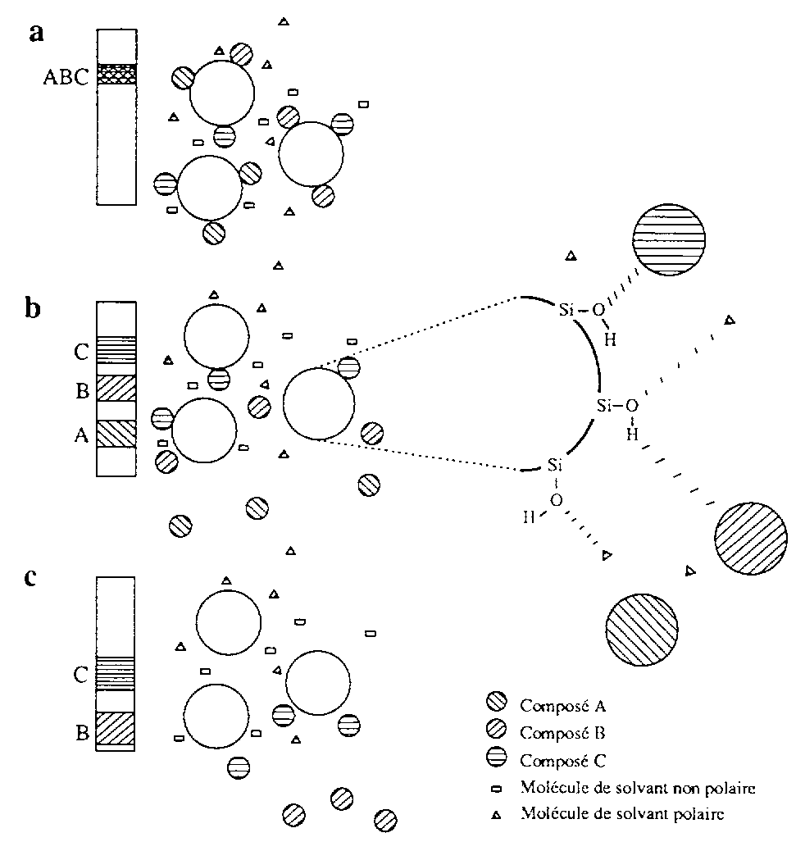
Figure 3.12 Le principe de séparation en chromatographie d'adsorption
9.2. La chromatographie d'adsorption sur support solide
La chromatographie d'adsorption sur support solide fait intervenir la surface même du support stationnaire, endroit où les solutés sont retenus par un mécanisme d'adsorption. Des liens hydrogène principalement, mais également des liaisons de faible énergie comme le sont les interactions dipôle-dipôle et les forces de Van der Waals, retiennent les solutés à la surface des particules. La force des interactions entre les solutés et l'adsorbant augmente avec la polarité des solutés.
Bien que l'alumine soit aussi utilisée, la phase stationnaire, de loin la plus courante en chromatographie d'adsorption, est un gel de silice macroporeuse. Les gels de silice se présentent sous la forme de particules dont la forme et le diamètre déterminent, en grande partie, leurs propriétés comme phase stationnaire. D'autres facteurs influencent également de façon plus ou moins marquée les caractéristiques d'échange des supports de silice: la surface spécifique des particules joue un rôle déterminant sur la capacité du support et le diamètre moyen des pores et leur volume influencent les phénomènes de transfert de masse.
La surface de la silice est formée d'un réseau de groupements siloxanes et de groupements silanols comme illustrés à la figure 3.13. Elle est donc très polaire. Les groupements silanols peuvent être libres, ou encore liés entre eux par des ponts hydrogène. L'activité de la silice est fonction de la nature et de la quantité respective des différents groupements à sa surface. Ces variables sont conditionnées par le type de silice, son mode de préparation et les traitements qu'elle a subis.
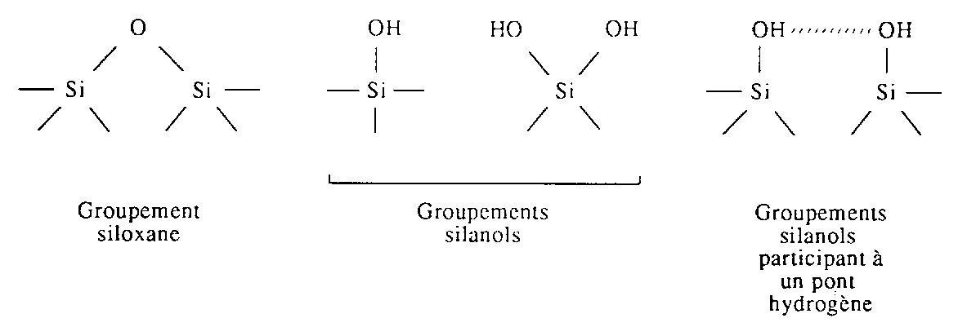Figure 3.13 Groupements fonctionnels à la surface de la silice
La nature des groupements fonctionnels portés par les molécules à séparer détermine la force avec laquelle ces composés sont adsorbés sur le support solide. Le tableau 3.2 présente l'affinité relative de plusieurs composés pour la silice. Chacun porte un groupement fonctionnel (R) différent, greffé à un même squelette aromatique. Plus le groupement fonctionnel est polaire, plus la molécule montre d'affinité pour le support.

En chromatographie d'adsorption, le pouvoir éluant de la phase mobile est lié à sa polarité de même qu'à sa capacité à former des liens hydrogène et à participer à des interactions de type dipôle. La rétention des solutés dépend de la compétition qu'ils affrontent de la part de la phase mobile pour les sites d'adsorption à la surface de la phase stationnaire. Plus le solvant d'élution est polaire, plus la compétition entre celui-ci et les solutés pour occuper les sites sur la silice est forte et plus l'élution est rapide. La phase mobile, en chromatographie d'adsorption, elles les ont relégué à un usage principal comme support dans les précolonnes. L'utilité des précolonnes en chromatographie est de préserver les propriétés de séparation de la colonne analytique en évitant de la soumettre à un excès d'impuretés ou à la présence de composés chimiques néfastes pour son intégrité. En chromatographie liquide haute performance, la phase stationnaire est constituée de microparticules ou de microsphères poreuses dont le diamètre moyen est le plus souvent de 3, 5 ou 10 u.m. À l'oeil, elle a l'aspect d'une poudre fine.
La littérature fait état d'une quantité impressionnante de supports qui peuvent être utilisés, notamment en HPLC. Parmi les fournisseurs de matériel de chromatographie, également, on peut observer maintes différences au niveau des paramètres de composition de phase stationnaire, de taille et de forme des particules, de grandeur des pores, etc.

Tableau 3.2 Afiinite de differents composes aromatique pour la silice
Affinite crossante pour le suppot | Groupement fonctionnel (R) | Structure du composè
Affinite crossante pour le suppot | Méthyl | C₆H₅-CH₃
Affinite crossante pour le suppot | Thiol | C₆H₅-SH
Affinite crossante pour le suppot | Aldéhyde | C₆H₅-COH
Affinite crossante pour le suppot | Amine | C₆H₅-NH₂
Affinite crossante pour le suppot | Hydroxyle | C₆H₅-OH

Sachez cependant que la majorité des applications utilisent des particules de silice modifiées chimiquement, c'est-à-dire à phase liée. La phase liée octadécyle (Qg) est probablement la plus exploitée de toutes.
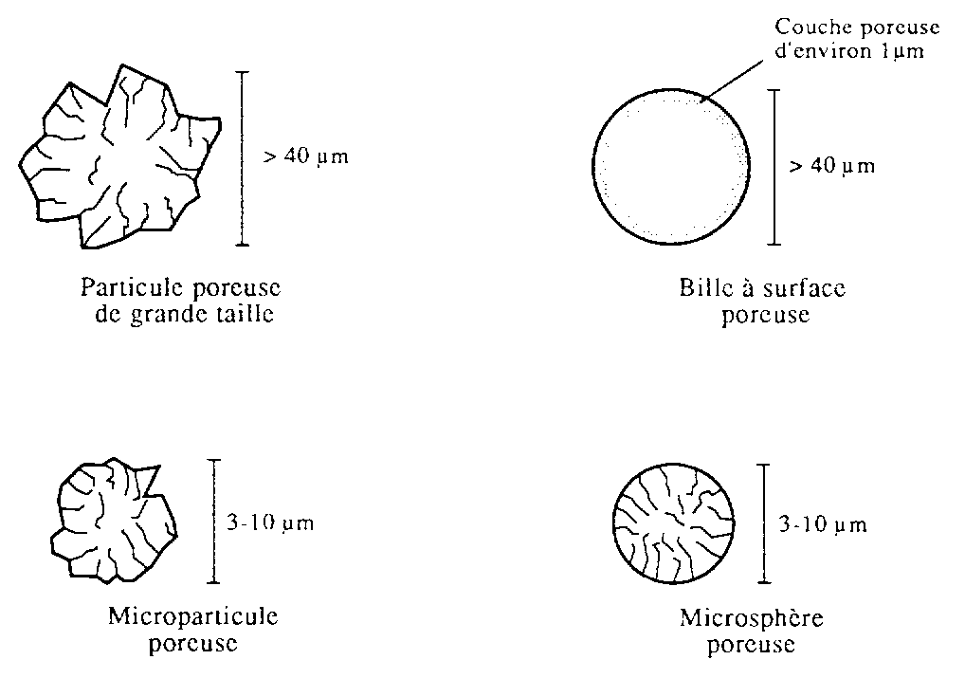

Figure 3.14 Forme physique des particules de phase stationnaire en chromatographie liquide

9.3 Les modes de séparation en chromatographie liquide
Le mode de chromatographie réfère au mécanisme par lequel les solutés sont retenus au niveau de la phase stationnaire. Très souvent, il est possible d'exploiter plus d'un mode de chromatographie pour séparer les mêmes mélanges de composés. À titre d'exemple, les acides aminés peuvent être séparés soit par échange ionique, soit par chromatographie en phase inversée. Le tableau 3.3 présente les principaux modes de séparation en chromatographie liquide et le principe de rétention des solutés sur la phase stationnaire au niveau de chacun. Il en existe d'autres comme par exemple la chromatographie d'interaction hydrophobe ou la chromatographie sur phase stationnaire chirale. Ces derniers, sans être dépourvus d'intérêt, sont rencontrés plus fréquemment en biochimie qu'en analyse des aliments comme tel. Par conséquent, nous nous y attarderons moins, et pas du tout dans le cas de la chromatographie sur phase chirale.
Rappelez-vous que la classification des différentes techniques de chromatographie selon le mode de séparation est parfois ambiguë et inconsistante. Par conséquent, peut-être auriez-vous choisi de présenter le texte qui va suivre autrement!
Tableau 3.3 Les modes de séparation en chromatographie liquide
Mode de chromatographie | Principe de rétention
Adsorption |  | Polarité
Partage | Solubilité
Échange ionique | Charge
Affinité | Spécificité biochimique
Exclusion moléculaire | Poids moléculaire et forme des molécules

9.4 La chromatographie de partage et la chromatographie sur phase liée
La plupart des techniques de chromatographie en phase gazeuse et de chromatographie liquide-liquide reposent sur un mécanisme de partage. La chromatographie liquide de partage implique une répartition des composantes à séparer entre une phase liquide mobile et une phase liquide stationnaire immobilisée au niveau d'un support solide. La séparation est basée sur une différence de solubilité des composantes de l'échantillon dans les phases liquides stationnaire et mobile.
En chromatographie liqude-liquide conventionnelle, la phase liquide stationnaire est adsorbée sur le support solide. Ce mode de chromatographie connaît très peu d'applications car ces systèmes sont instables et obligent de prendre plusieurs précautions, notamment celle de garder la phase stationnaire liquide adsorbée sur son support solide. Il est nécessaire, par exemple, de saturer la phase mobile de la phase stationnaire, c'est-à-dire de la préparer de telle sorte qu'elle contienne déjà, au départ, le maximum du composé liquide utilisé comme phase stationnaire, qu'il lui est possible d'accommoder. Beaucoup plus couramment, la phase liquide est attachée au support par l'intermédiaire d'une liaison covalente. Dans ce dernier cas, on parle de phase liée ou en anglais, de «bonded phase».
Dans la très grande majorité des applications, la silice macroporeuse constitue le support dont la surface polaire est modifiée par attachement covalent. Les groupements fixés à la silice peuvent être non polaires (-C₁₈, -C₈, et phényle), polaires (-NH₂, -CN) ou encore ionisables (-SO₃-, -RN, -(CH₃)₃). Ils sont greffés par l'intermédiaire des groupements silanols (-Si-OH) qui réagissent avec des organosilanes, par exemple les composés du type ClSi(CH₃)2R, pour donner des liens siloxanes (Si-O-Si). La figure 3.15 montre comment sont préparées les phases liées monomériques et polymériques dont les propriétés diffèrent. Par cette même réaction, plusieurs types de phases liées peuvent être préparés en modifiant la nature du groupement R. De plus, il est courant de compléter la réaction par blocage des fonctions silanols encore libres à la surface de la silice parce que chaque groupement silanol libre constitue un site potentiel pour des phénomènes d'adsorption dont on cherche à limiter l'occurrence en chromatographie de partage. On les fait réagir avec des composés qui portent des groupements triméthylsilyles -Si(CH₃), (figure 3.15). En chromatographie de partage sur phase liée en phase inversée, l'adsorption provoque l'étirement de la queue des pics et augmente inutilement les temps de rétention.
Le tableau 3.4 présente quelques exemples de phases liées par des liens silanes.
Les phases liées polaires se comportent de même façon que les gels de silice non modifiée mais en général, elles sont moins sujettes aux problèmes d'adsorption irréversible. Elles permettent donc de séparer des composés plus polaires que la chromatographie liquide-solide. Les composés les plus polaires sont retenus fermement et une élution rapide est entraînée par l'utilisation de phases mobiles de même nature. Comme en chromatographie d'adsorption, les molécules polaires de la phase mobile et les composés à séparer entrent en compétition pour occuper les sites de liaison disponibles sur la phase stationnaire. Le terme chromatographie en phase normale est utilisé pour décrire ces systèmes où la phase stationnaire est plus polaire que la phase mobile.
Si certains groupements faiblement polaires, par exemple les groupements -CN, peuvent être utilisés en phase normale comme en phase inversée, un matériel hydrophobe attaché par un lien covalent au support solide est, le plus souvent, le matériel de base pour la chromatographie en phase inversée. Les phases d'octadécyle (ou ODS ou C₁₈) sont très exploitées.
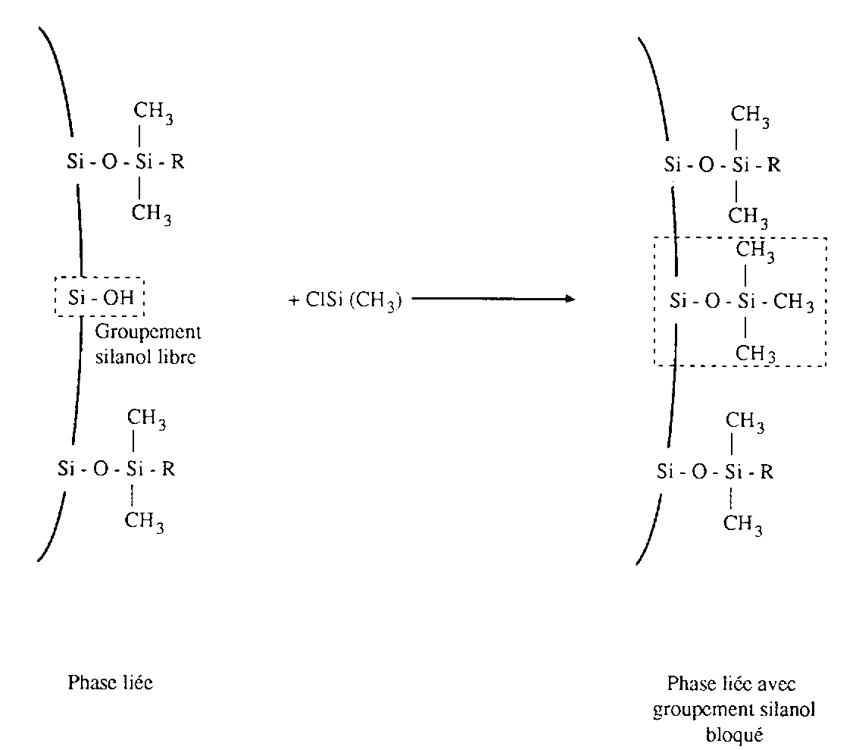

Figure 3.15 Blocage des groupements silanols libres

Elles sont couplées à des phases mobiles à base de solutions aqueuses de méthanol ou d'acétonitrile, utilisées en gradients de concentration, et l'élution est accélérée par toute diminution de polarité de la phase mobile.

Tableau 3.4 Structure de quelques phases liées par des liens siloxanes
Groupement fonctionnel | Structure | Application
Alkyle | -CH₃  -C₄H₉  -C₈H₁₇  -C₁₈H₃₇ | Phase inversée
Phényle | -C₆H₅ | Phase inversée
Cyano | -(CH₂)₃CN | Phase normale et inversée
Aminé | -(CH₂)₃NH₂ | Phase normale et inversée et échangeur ionique faible
Acide sulfonique | -(CH₂)₃SO₃⁻ ⁺H  -C₆H₄SO₃⁻ ⁺H -(CH₂)₃C₆H₄SO₃⁻ ⁺H | Échangeur cationique fort
Acide carboxylique | -(CH₂)₃OCH₂COO⁻⁺H -(CH₂)₃COO⁻⁺H -(CH₂)₃C₆H₄CH₂COO⁻⁺H | Échangeur cationique faible
Diméthylamine | -(CH₂)₃N(CH₃)₂ | Échangeur anionique faible
Aminé quaternaire | -(CH₂)₃N⁺(CH₃)₃ | Échangeur anionique fort

L'application très répandue du mode de chromatographie en phase inversée, dont on connaît encore mal le mécanisme réel de rétention, est associé aux avantages suivants:
♦ les phases stationnaires résistent à la contamination par le matériel polaire;
♦ les phases stationnaires répondent rapidement à tout changement de composition de la phase mobile;
♦ le mode de séparation est exploitable sur une plage étendue de polarité, ce qui permet à des échantillons complexes comportant de nombreux composés polaires aussi bien que non polaires d'être sépares efficacement;
♦ le mode de séparation peut être étendu à la séparation d'espèces chargées en utilisant, par exemple, l'appariement ou la suppression ionique dont nous verrons le détail plus loin;
♦ le mode de séparation permet généralement une analyse rapide et procure des résultats plus reproductibles que les autres modes de séparation en chromatographie liquide.

Les phase liées supportées par la silice doivent être maintenues dans une zone de pH comprise entre 3 et 8. Dans l'alternative, elles risquent d'être altérées. En effet, à un pH inférieur à 3, les liens siloxanes qui retiennent la phase liquide à la surface de la silice sont instables alors qu'à un pH plus grand que 8, la silice devient partiellement soluble dans la phase mobile.
La chromatographie de partage pourrait être schématisée de la même manière que la chromatographie d'adsorption (figure 3.16), à la différence près que les particules de phase stationnaire seraient entourées d'une couche de liquide adsorbés ou liée de façon covalente et que les solvants d'élution pourraient être très différents, en particulier dans le cas des séparations en phase inversée.
Le tableau 3.5 résume les principales caractéristiques des systèmes en phase normale et en phase inversée.
Tableau 3.5 Caractéristiques des systèmes en phases normale et inversée
 | Phase normale | Phase inversée
Polarité de la phase stationnaire | Élevée | Faible
Polarité de la phase mobile | Faible à moyenne | Moyenne à élevée
Phase mobile typique | Heptane, chloroforme, etc. additionnés de quantités variables de solvants polaires | Mélange méthanol/eau ou acétonitrile/eau
Ordre d'élution | Les moins polaires d'abord | Les plus polaires d'abord
Procédure pour augmenter les temps de rétention | Diminuer la polarité de la phase mobile | Augmenter la polarité de la phase mobile

Le champ d'application de la chromatographie en phase inversée peut être étendu à la séparation de molécules chargées par les techniques d'appariement ou de suppression ionique.
En appariement ionique, une espèce hydrophobe chargée, l'ion d'appariement, de charge opposée à celle des composés à séparer, est ajouté à la phase mobile. Les composés réagissent avec l'ion d'appariement et les complexes neutres deviennent plus hydrophobes que chacune des espèces chargées d'origine. Les complexes hydrophobes peuvent maintenant être séparés par chromatographie en phase inversée sur colonne de C₁₈, par exemple. Les réactifs d'appariement ionique typiques, dans le cas de la séparation de cations, sont des acides sulfoniques alkylés où le groupement alkyls est un radical pentane, hexane, heptane, octane, etc. Dans le cas de la séparation d'anions, ce sont des sels d'ammonium, comme les sels de tétrabutylammonium par exemple. La figure 3.16 présente un exemple d'appariement ionique dans le cas d'un soluté cationique et d'un soluté anionique.
L'appariement ionique regroupe les principes de la chromatographie d'échange d'ion et de partage. Les techniques qui reposent sur ce mode de séparation surpassent, en terme d'efficacité et de rapidité d'équilibrage, la chromatographie d'échange d'ions.
En chromatographie d'appariement ionique, la rétention des composés est contrôlée par la longueur de la chaîne hydrocarbonée portée par l'ion d'appariement. La rétention est également affectée par sa concentration, le pH et finalement, la nature et la proportion des différents solvants qui composent la phase mobile, exactement comme en phase inversée conventionnelle.
Plus la chaîne hydrocarbonée de l'ion d'appariement est longue, plus la rétention augmente, car plus le complexe neutralisé est hydrophobe et retenu fermement à la phase stationnaire de même nature. Plus la concentration en ions d'appariement augmente, plus il y a de composés à séparer sous forme complexée hydrophobe et plus la rétention augmente. Modifier le pH détermine l'état d'ionisation des molécules à séparer et comme seules les molécules chargées réagissent à toute modification de concentration de l'ion d'appariement, il est possible de modifier ainsi la sélectivité de la colonne. Finalement, comme il s'agit d'une variante de la chromatographie en phase inversée, la composition de la phase mobile, en terme de proportions des différents solvants qui la composent, affecte la rétention et la sélectivité de la colonne.
Comme l'appariement ionique, la suppression ionique vise, comme son nom l'indique, à supprimer les charges sur les molécules de sorte à pouvoir les séparer par chromatographie en phase inversée. En suppression ionique cependant, la neutralisation des composés est obtenue par seul contrôle du pH. On exploite ce mode de chromatographie principalement pour séparer les acides et les bases
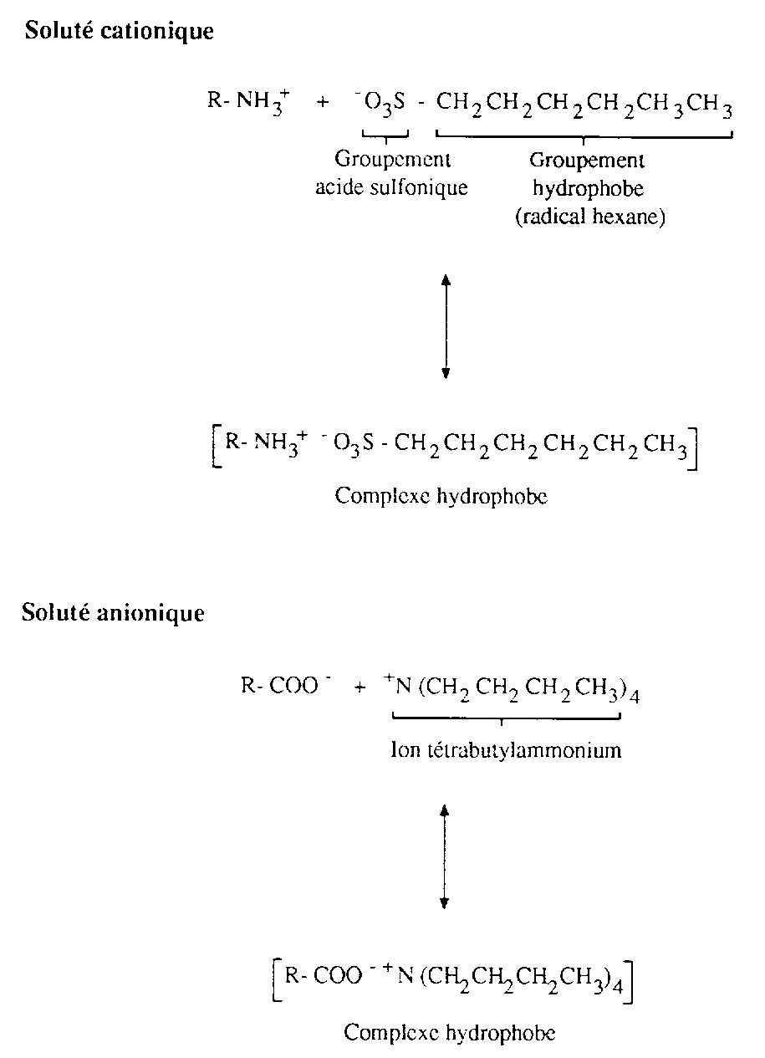Figure 3.16 Exemple d'appariement ionique

9.5 L'échange ionique
En échange ionique, le support solide pont sol des groupements positifs, soit des groupements négatifs, liés de façon covalente. La rétention des composés chargés, sur le support, est un phénomène électrostatique. Les différences d'affinité des molécules à séparer pour le support chargé sont à la base de leur migration différentielle.
Si la phase stationnaire porte des ions chargés négativement, elle retient les espèces chargées positivement. Dans ce cas, le processus est qualifié de chromatographie d'échange de cations et le support est dit anionique. Si la phase stationnaire porte une charge nette positive, elle retient les espèces chargées négativement. Il s'agit, dans ce cas, d'un support cationique, échangeur d'anions. La charge portée par la phase stationnaire est nécessairement toujours de signe opposée à celle des composés à séparer.
En échange ionique, seul les molécules chargées sont séparées. Les molécules neutres où de même signe que la phase stationnaire sont éluées rapidement sans être retenues. De plus, les molécules sont séparées sur la base de leur charge nette. Une molécule très chargée s'accroche plus solidement au support.
La majorité des phases stationnaires utilisées en chromatographie par échange ionique font partie d'une des trois catégories suivantes:

- les échangeurs sur silice poreuse;
- les échangeurs sur résine organique;
- les échangeurs sur support de polysaccharides.
Les échangeurs sur silice poreuse sont obtenus par modification chimique de la surface de silice de sorte à y attacher, de façon covalente, le groupement fonctionnel approprié, futur site de l'échange ionique proprement dit. La réaction chimique présentée à la figure 3.17 peut être utilisée.
Les échangeurs sur résine organique constituent d'excellents supports pour la séparation des acides aminés, des courts peptides et des bases azotées par exemple. Par une réaction de polymérisation, les résines de styrene-divinylbenzene sont faciles à préparer et elles adoptent aisément la forme de petites billes poreuses. Les groupements fonctionnels chargés sont attachés à la structure de la résine par l'intermédiaire de ses anneaux benzène. L'utilisation des échangeurs sur résine organique se restreint principalement à la séparation des molécules de faible taille, d'abord parce que les pores des billes formées sont petites, ensuite parce que la capacité de ces échangeurs est limitée et finalement, parce que la nature hydrophobe du polymère dénature les grosses molécules comme les protéines. Les échangeons sur support de polysaccharides sont préparés par attachement du groupement échangeur d'ions sur une matrice hydrophile de cellulose dont la structure est poreuse.
Le principe de la chromatographie par échange d'ions est très simple. Si, par exemple, à un support chargé positivement est associé un contre ion de charge opposée et qu'on ajoute au système un mélange de composés ioniques chargés négativement, ceux-ci déplacent le contre ion à la condition de posséder une affinité suffisante pour le support. Sinon, ils sont élus sans tarder. La figure 3.17a montre un support stationnaire chargé positivement sur lequel est lié, par l'intermédiaire d'une liaison ionique, différents composés de charge négative. Si maintenant la quantité de contre ions est augmentée de façon importante ou qu'un nouvel élément qui possède, pour le support, une affinité encore plus grande est ajouté au système, les composés à séparer se détachent de la phase stationnaire, sont transportés par la phase mobile et sont élues (figure 3.17b à 3.17d). Les composés à séparer et les contre ions compétitionnent entre eux pour occuper les sites de liaison disponibles a la surface du support stationnaire.
Les différents ions présentent, pour une phase stationnaire donnée de charge opposée à la leur, des affinités variables selon leur densité de charge qui dépend du nombre de charges porté par l'ion en relation avec sa taille.
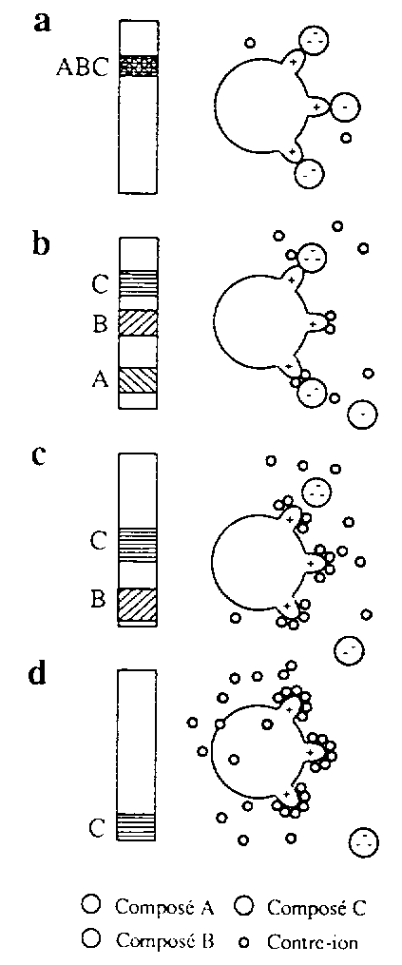
Figure 3.17 Mécanisme de séparation par échange ionique

En général, l'ordre d'affinité croissant des ions pour un groupement ionique de charge opposée porté, par exemple, par une phase stationnaire est:
♦ parmi les cations monovalents:

Li⁺ < H⁺ < Na⁺ < NH₄⁺< K⁺ < Rb⁺ < Cs⁺
♦ parmi les cations bivalents:

Be²⁺ <Mn²⁺ <Mg²⁺ <Zn²⁺ <Co²⁺ <Cu²⁺ <Cd²⁺ <Ca²⁺ <Sr²⁺ <Ba²⁺
♦ parmi les cations de différentes charges:

Na⁺ < Ca²⁺ < La³⁺ < Th⁴⁺
♦ parmi les anions monovalents:

OH⁻, F⁻ < CH₃CO²⁻ < HCO₂⁻ <H₂PO₄⁻ < HCO₃⁻ < Cl⁻ < NO₂⁻ < Br<NO₃⁻
♦ parmi les anions de différentes charges:

H₂PO₄⁻ < HPO₄²⁻ < PO₄³⁻

Plus la charge est grande, plus la liaison avec le support est énergétique. À titre d'exemple, l'ajout de calcium à un mélange de résine anionique et de sodium provoque le déplacement des ions sodiques. La figure 3.18 montre comment différents ions sont séparés par échange ionique. Comparez l'ordre d'élution des ions sur la figure avec leur affinité relative pour un support de charge opposée qui vient d'être présentée. Chez les composés organiques tels les acides aminés par exemple, le nombre de groupements chargés dépend du pH et de la complexité de la structure de la molécule. En pratique, les conditions expérimentales de départ sont choisies de sorte que les solutés d'intérêt soient complètement liés à l'échangeur d'ions. Ces conditions sont assurées en choisissant un premier tampon au niveau duquel la concentration de contre ions est suffisamment faible pour permettre la liaison de toutes les molécules à séparer. Les composés neutres et de même charge que la résine sont, pour leur part, élues sans interagir avec le support. Ils ne peuvent donc pas être séparés entre eux.

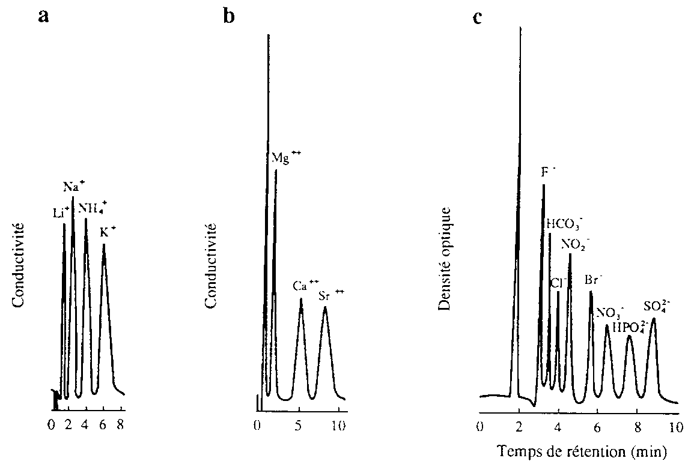

Figure 3.18 Séparation par échange ionique de mélanges d'ions

En chromatographie analytique par échange ionique, une fois le choix de la phase stationnaire arrêté, la résolution est optimisée par ajustement de la force ionique, du pH, de la température et du débit de phase mobile. La force ionique est le premier paramètre optimisé en raison de son influence déterminante sur la force du solvant d'élution. En effet, augmenter la concentration de contre ions dans la phase mobile (la force ionique) provoque une plus forte compétition entre les contre ions et les molécules à séparer et diminue la rétention. La sélectivité est ensuite ajustée par l'intermédiaire du pH. Modifier le pH affecte à la fois le caractère de la phase stationnaire et l'état d'ionisation des composés à séparer. De façon générale, des gradients de force ionique sont utilisés pour contrôler la rétention alors que la sélectivité est modifiée par un gradient de pH.
Le tableau 3.6 présente les principaux paramètres de phase mobile qui influencent la rétention et la sélectivité en chromatographie par échange d'ions. Leurs effets y sont identifiés.
Tableau 3.6 Facteurs qui influencent la résolution en chromatographie par échange d'ions
Paramètre de phase mobile | Influence sur les propriétés de la phase mobile | Effet des paramètres sur la rétention et la sélectivité
Force ionique | Force du solvant | En général, la force du solvant augmente avec toute augmentation de la force ionique alors que la sélectivité est peu affectée.
Nature des contre ions | Force du solvant | La nature des contre ions de la phase mobile contrôle la force des interactions avec la phase stationnaire.
pH | Force et sélectivité du solvant | Une augmentation de pH mène à une rétention moindre en échange canonique mais à une rétention supérieure en échange d'anions. De faibles variations de pH peuvent avoir un impact majeur sur la sélectivité.
Température | Efficacité de séparation | Des températures d'opération élevées augmentent la vitesse des échanges entre les phases mobile et stationnaire et provoquent une diminution de la viscosité de la phase mobile.
Débit de phase mobile | Efficacité de séparation | En général, les débits en chromatographie par échange d'ions sont faibles dans le but de maximiser la résolution en diminuant l'importance des phénomènes de résistance au transfert de masse.

Les phases stationnaires utilisées en échange ionique peuvent être classées comme support cationique ou support anionique. De plus, à ce premier niveau de classification peut en être ajouté un second qui concerne la force du groupement actif. Par analogie avec les acides forts et faibles et les bases fortes et faibles, la phase stationnaire peut porter un groupement acide ou basique fort ou faible. Une phase stationnaire qui porte un groupement fort conserve ses capacités d'échange sur une zone étendue de pH. Une phase stationnaire qui porte un groupement faible perd graduellement ses capacités comme le pH se déplace en direction de sa constante de dissociation, soit de sa valeur de pK_{a}. pK_{a} d'un groupement ionisable correspond au pH où coexistent, en solution, des concentrations égales de la forme ionisée et de la forme neutre d'un composé. La figure 3.19 montre comment la capacité d'échange des groupements ionisés greffés à la phase stationnaire est affectée par le pH.
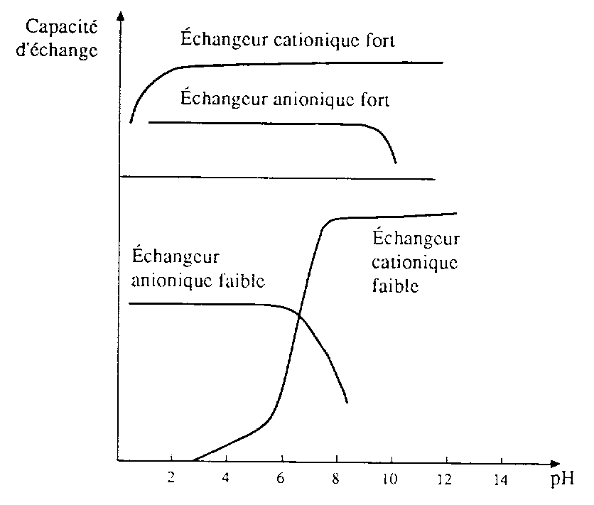
Figure 3.19 Variation de la capacité d'échange en fonction du pH et de la nature du groupement impliqué
Les termes faibles ou fort appliqués aux supports de chromatographie par échange d'ions précis donc comment les propriétés d'échange de la phase stationnaire varient avec le pH. Comme le montre la figure 3.20, chaque classe d'échangeur ionique est ionisée sur une étendue de pH déterminée qui correspond à la portion horizontale de sa courbe de capacité d'échange en fonction du pH. Un échangeur anionique fort, par exemple l'acide sulfonique, est déjà chargé négativement à une valeur de pH aussi faible que pH 2, là où la concentration d'ions H⁺ est très élevée dans le milieu. De même, un échangeur d'anions fort est complètement ionisé et chargé positivement jusqu'à pH 10. Les groupements acides carboxyliques et aminés sont des groupements acides et base faibles, respectivement. Ils présentent l'avantage de posséder des capacités d'échange supérieures aux groupements forts mais ne sont utiles que sur une étendue limitée de pH. La capacité d'un échangeur ionique réfère à la quantité de matériel qui peut être échangé pour une quantité donnée de résine, un gramme par exemple.
Le tableau 3.7 présente plusieurs des groupements fonctionnels des phases stationnaires en échange ionique, accompagnés de leur structure chimique et de leur valeur de pK_{a}. Le groupement phosphoéthylique possède deux valeurs de pK_{a}. La première correspond au passage de l'espèce neutre à l'espèce de charge -1, la seconde correspond au passage de l'espèce de charge -1 à l'espèce de charge -2.
La chromatographie par échange d'ions est utilisée principalement pour séparer les ions ou les substances aisément ionisables. Elle connaît des applications dans la séparation des acides aminés, des peptides, des protéines, des nucléotides, des sucres, des acides organiques, etc.

Tableau 3.7 Groupements échangeurs d'ions

Groupement | Structure chimique | Acronyme | pKa  approx.
Échangeur canonique fort  Acide sulfonique  Acide sulfopropylique  Acide phosphoéthylique | -SO₃H  -CH₂CH₂CH₂SO₃H  -CH₂CH₂PO₃H | SA-  SP-  PE- | 1  1  2 et 7
Échangeur cationique faible  Carboxyméthyle  Acide carboxylique | -CH₂COOH  -COOH | CM- | 4,3  4,7
Échangeur anionique fort  Triméthylamine Triéthylamine  Aminoéthyle quaternaire | -CH₂N(CH₃)₃  -CH₂N(CH₂CH₃)₃  CH₂CH₂N(CH₂CH₃)₂CH₂O HCH₃ | TMA-  TEA-  QAE- | 10  10  12
Échangeur anionique faible  Diéthylamine Diéthylaminoéthyle  Éthylamine | -CH₂N(CH₂CH₃)₂  -OCH₂CH₂N(CH₂CH₃)₂  -OCH₂CH₂NH₂ | DEA-DEAE-  EA- | 8  9  9

9.6 L'affinité
Introduite en 1951, la chromatographie d'affinité n'a pris son essor qu'au début des années 70, assistée par le développement de supports appropriés et de méthodes pour y fixer les ligands, soit les groupements responsables de la liaison des composés cibles avec le support solide.
Son principe repose sur la reconnaissance spécifique d'un composé ou d'un groupe de composés par un ligand attaché à la phase solide stationnaire et l'exclusion de la majorité des autres comme il est montré à la figure 3.20. La reconnaissance d'un composé par le ligand peut être de nature aussi spécifique que celle qui existe entre une enzyme et son substrat ou celle rencontrée entre un antigène et un anticorps.
Une fois le composé adsorbé sur le ligand qui le reconnaît (figure 3.20a), les autres substances sont lavées de la matrice avec un tampon approprié (figure 3.20b) et l'élution du composé cible est réalisée avec un tampon différent dont la valeur de pH ou la force ionique, par exemple, permet de détacher la molécule de son ligand et de l'entraîner vers l'extémité inférieure de la colonne (figure 3.20c).
Le support solide idéal en chromatographie d'affinité est insoluble et suffisamment perméable pour posséder une surface considérable. Il est rigide et ses particules sont de taille uniforme. Il possède la propriété de ne pas adsorber le composé cible autrement que par le ligand. Il est, de préférence, chimiquement stable sous les conditions d'adsorption, d'élution et de régénération. Il est résistant à l'attaque microbienne et enzymatique, hydrophile, et capable d'accepter l'attachement du ligand ou d'un bras d'espacement. Plusieurs substances ont été utilisées: l'agarose, les polysaccharides comme le dextrine et la cellulose, le verre poreux et la silice poreuse, le polyacrylamide et les polymères d'anhydride maléique. L'agarose et la silice poreuse rencontrent la majorité des critères nécessaires à un bon support. L'agarose est utilisé essentiellement pour la chromatographie sur colonne à pression atmosphérique alors que la silice poreuse est quasi exclusivement utilisée en chromatographie d'affinité haute performance.

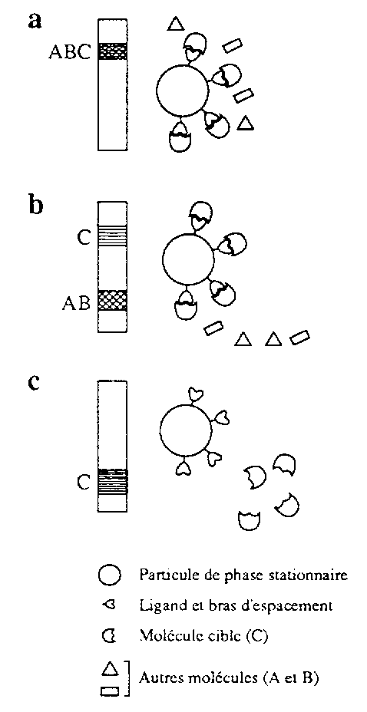
Figure 3.20 Principe de la chromatographie d'affinité

Le ligand est attaché soit directement à la matrice (support), soit par l'intermédiaire d'un bras d'espacement comme c'est le cas à la figure 3.21. Le rôle du bras d'espacement est de séparer physiquement la matrice et le ligand afin de prévenir les problèmes d'encombrement stérique qui pourraient limiter la quantité de solutés fixés au support. Le bras d'espacement est, par exemple, une longue chaîne hydrocarbonée qui porte, à chacune de son extrémité, un groupement fonctionnel. Les groupements fonctionnels du bras d'espacement, des groupements aminés ou acides par exemple, lui permettent de s'attacher à la fois au support solide et au ligand. Les ligands volumineux peuvent être attachés directement à la matrice à la condition que le site de liaison soit suffisamment éloigné du site d'adsorption et que les solutés à séparer ne soient pas de taille trop imposante. À noter que la liaison avec le support doit toujours se faire sans modification des groupements responsables de la reconnaissance spécifique des solutés.
La figure 3.21 présente les différentes situations observables: attachement avec et sans bras d'espacement de solutés volumineux ou de faible taille. Les protéines, les peptides, les acides aminés, les sucres, les acides nucléiques, les nucléotides, les coenzymes, les colorants, les acides carboxyliques et les groupements thiols sont des ligands susceptibles d'être rencontrés.
Les ligands sont en général attachés au support par l'intermédiaire de leurs groupements fonctionnels NH₂, COOH, CHO, OH et SH.
Les principales applications de la chromatographie d'affinité se situent au niveau de la séparation de protéines qui possèdent une activité biologique comme les enzymes et les anticorps.

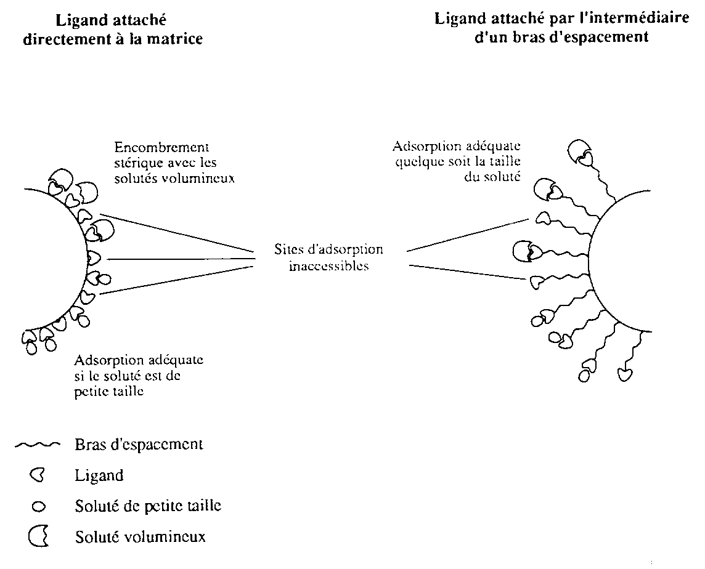 Figure 3.21 Liaison des ligands et activité du support stationnaire

9.7 L'interaction hydrophobe
Comme la chromatographie d'affinité, la chromatographie d'interaction hydrophobe est un cas particulier de la chromatographie sur phase liée. Elle est exploitée principalement pour séparer les protéines. Le support stationnaire porte des groupements hydrophobes sur lesquels les molécules en solution se fixent. La rétention différentielle des différentes composantes d'un mélange repose sur la présence de régions hydrophobes distinctes à leur surface; des régions qui varient en nombre, en grandeur et en accessibilité d'une molécule à une autre.
En solution aqueuse, les groupements hydrophobes sont poussés à interagir entre eux, particulièrement si la force ionique du milieu est élevée. En effet, la force des liaisons hydrophobes augmente avec toute augmentation de pH ou de force ionique. En diminuant la force ionique de la phase mobile graduellement, les interactions hydrophobes sont diminuées et l'élution provoquée. La nature des ions dans la phase mobile confère une certaine sélectivité dans la liaison des composés sur le ligand hydrophobe et dans l'élution.
En chromatographie d'interaction hydrophobe, trois types de ligands sont couramment utilisés: les groupements octyles (C₈) ou phényles (C₆H₅), les alkyles et les alkylamines. La matrice est généralement l'agarose ou la silice selon qu'on opère à pression normale ou élevée respectivement.
Vous avez peut-être remarqué que la chromatographie d'interaction hydrophobe présente plusieurs similitudes avec la chromatographie en phase inversée sur phase d'octadécyle. Toutefois, la phase stationnaire moins hydrophobe qu'en phase inversée sur –C₁₈ et la phase mobile de nature aqueuse altèrent beaucoup moins la conformation des protéines. Sachant que l'activité biologique des protéines est associée à leur structure native, limiter les phénomènes de dénaturation n'est pas sans intérêt.

La figure 3.22 présente un schéma du principe de la séparation par chromatographie d'interaction hydrophobe. En a, la force ionique du milieu est élevée, tous les composés qui possèdent une zone hydrophobe relativement importante s'accrochent au ligand. Comme la force ionique du milieu diminue (figure 3.22b et c), les différents composés sont progressivement entraînés avec elle et sont élues, les moins hydrophobes d'abord.

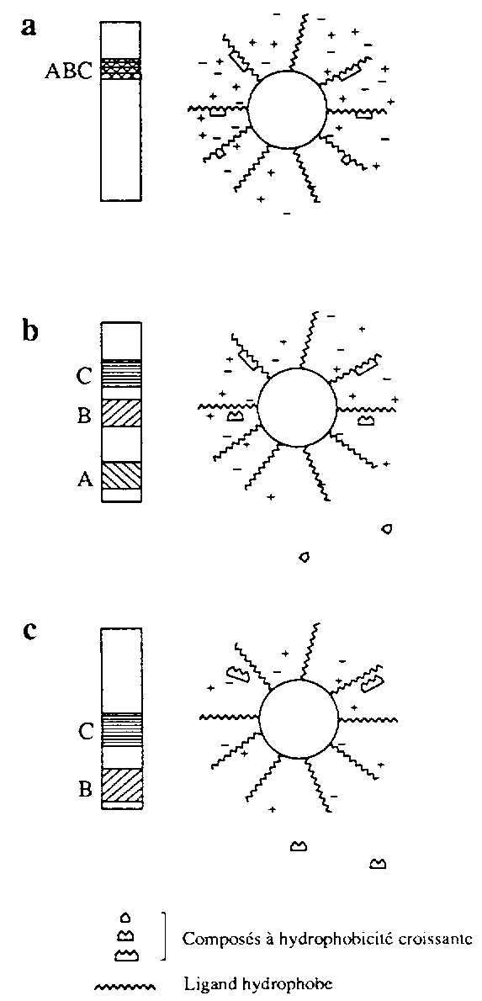

Figure 3.22 Mécanisme de séparation en chromatographie d'interaction hydrophobe

9.8 L'exclusion moléculaire
Pour désigner une séparation par exclusion (ou tamisage) moléculaire, les dénominations perméation sur gel ou filtration sur gel sont occasionnellement utilisées lorsque le solvant d'élution est organique ou aqueux respectivement. Contrairement à tous les autres modes de séparation vus précédemment, il n'y a pas, en exclusion moléculaire, d'interaction directe, dirigée et volontaire, entre les molécules à séparer et la phase stationnaire.
En exclusion moléculaire, la phase stationnaire est en général un matériel électriquement neutre qui se présente sous la forme de particules poreuses. La taille des porcs y est soigneusement contrôlée car de ce paramètre, dépend l'étendue de poids moléculaires des molécules dont la séparation peut être achevée. En effet, en exclusion moléculaire, la séparation des différentes molécules en solution repose sur leur migration différentielle dans le matériel poreux sur la base de leur poids moléculaire et de leur forme. La forme des molécules est importante car deux substances peuvent posséder une même masse mais être éluées à des temps de rétention différents si l'une d'entre elles est fortement asymétrique et se présente sous la forme d'une chaîne de structure désordonnée plus que sous forme globulaire. Une molécule très asymétrique, en effet, est retenue davantage dans le réseau enchevêtré de gel. La première fois qu'on tente de se figurer le principe de séparation en exclusion moléculaire, on imagine tous un système où les grosses molécules sont en haut et les petites en bas, comme si des grains de sable étaient séparés à l'aide de tamis de maillages de plus en plus fins. Et bien, c'est précisément le contraire!
Comme le montre la figure 3.23, il est impossible, pour les molécules volumineuses, de pénétrer à l'intérieur des particules de matériel poreux. De telles molécules sont, par conséquent, éluées rapidement parce qu'elles empruntent nécessairement et exclusivement les espaces entre les particules de gel; elles les contournent. Elles voyagent à la même vitesse que la phase mobile et sortent rapidement de la colonne. Les différentes molécules de faible taille pénètrent quant à elles librement dans les pores du gel et en ressortent tout aussi aisément. Elles ne voyagent vers le bas de la colonne, sous l'influence de la phase mobile, qu'uniquement lorsqu'elles sortent de la structure enchevêtrée et sont entraînées entre deux particules poreuses. En empruntant le dédale de pores, elles sont ralenties considérablement dans leur course mais, si rien ne les gêne physiquement dans leur progression, elles voyagent toutes à la même vitesse et ne sont pas séparées entre elles. Qu'arrive-t-il maintenant aux molécules ni trop grosses, ni trop petites? Les substances de grosseur intermédiaire sont partiellement exclues des pores du gel. Elles sont capables d'emprunter certains couloirs mais incapables de s'aventurer au niveau de certains autres. Plus elles sont grosses, moins elles entrent en profondeur dans le gel et plus elles voyagent rapidement dans la colonne.
Chaque gel, ou matériel poreux, est donc caractérisé en fonction de la plage de poids moléculaire qu'il peut séparer. Cette plage est délimitée par le poids moléculaire qui entraîne une exclusion totale de la structure du gel et par celui qui permet une circulation sans contrainte au niveau des pores.
En exclusion moléculaire, le volume total de phase mobile V_{t} dans la colonne est la somme du volume interstitiel V₀, soit celui qui entoure les particules de gel, et du volume des pores V_{i}. Les molécules qui ne pénètrent pas les pores de gel sont éluées à V₀ et les très petites molécules à V_{t}. Les molécules de grandeur intermédiaire sont donc éluées entre ces limites. Examinons la figure 3.23 et les graphiques de la figure 3.24 de plus près. Les molécules dont la masse est supérieure à M₁ sont complètement exclues des pores du gel. Elles sortent rapidement à V₀, aucunement retenues ni séparées. Les molécules de taille inférieure à M₅ sont retenues de façon importante mais ne peuvent être séparées entre elles. Seules les molécules comprises entre M₁ et M₅ peuvent l'être. Dans la zone de poids moléculaire utile, les grosses molécules sont éluées plus rapidement que les petites parce qu'elles pénètrent moins en profondeur dans la structure du gel.

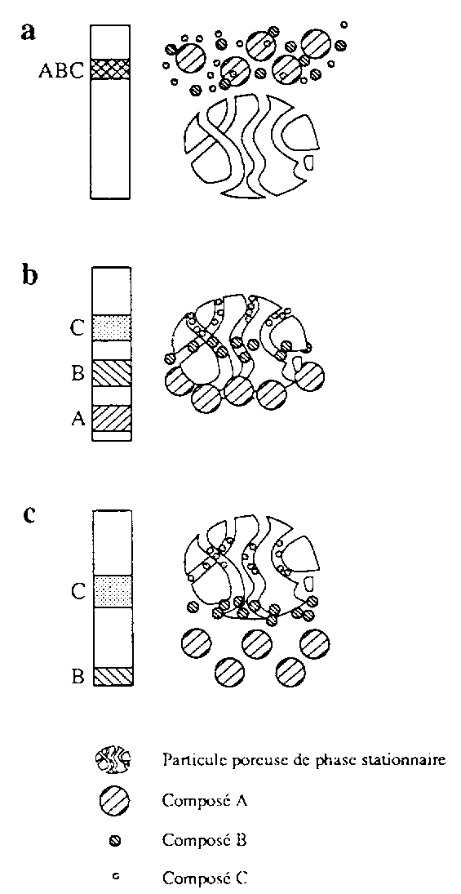
Figure 3.23 Mécanisme de séparation par exclusion moléculaire
La courbe de calibrage de la figure 3.24 est préparée en séparant des composés de poids moléculaires connus et en portant sur un graphique le logarithme en base 10 (Log) de leurs poids moléculaires en fonction des volumes de rétention. Ici, l'explication a exploité le concept de volume pour relier le phénomène à la structure physique de la colonne.

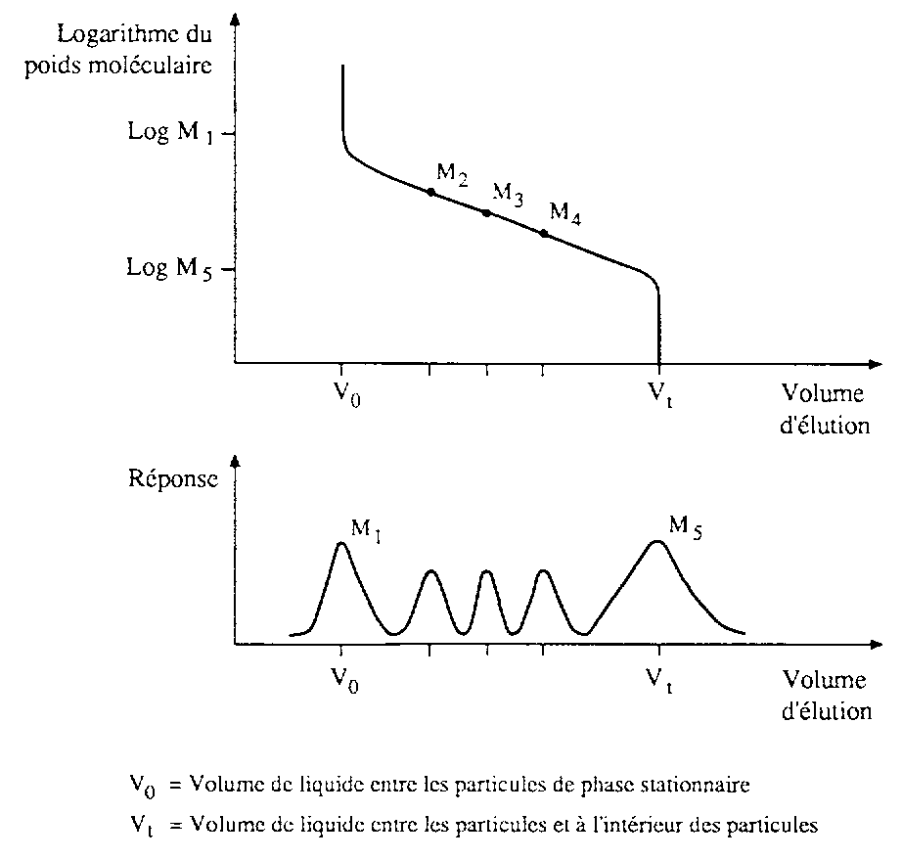 Figure 3.24 Courbe de calibrage en exclusion moléculaire

Les gels poreux de dextrane, un polysaccharide de glucose, ceux préparés de polysaccharides d'agarose d'origine marine ou encore les gels de polyacrylamide, ne peuvent être utilisés en chromatographie haute performance. En effet, les pressions d'opération élevées des systèmes HPLC entraîneraient le compactage de la structure tendre de ces gels. Cependant, les particules poreuses de verre ou de silice ainsi que certains polymères réticulés de styrène-divinylbenzène peuvent supporter la pression. Ils permettent des durées d'analyse réduites, rendues possibles par un flot de phase mobile accéléré par l'application d'une pression d'opération.
Par rapport aux autres modes de chromatographie, le choix de la phase mobile en exclusion moléculaire est relativement facile. En effet, un seul solvant est suffisant car le gel inerte est mouillé par le même liquide que celui utilisé pour l'élution et la nature de la phase mobile ne gouverne pas, comme dans les autres modes de séparation, la rétention et la sélectivité. Idéalement, seule la structure du gel détermine l'étendue d'application de la technique. Ajoutons néanmoins quelques nuances. Les gels sont, en général, synthétisés sous des conditions qui minimisent la présence de groupements chargés dans leur structure. Cependant, ces derniers ne peuvent souvent être totalement éliminés. Par conséquent, l'utilisation d'un éluant dont la force ionique est supérieure à 0,02 est préconisée car elle permet de limiter les phénomènes d'adsorption de faibles quantités de substances, associée à des interactions de nature ionique. Les composés aromatiques ont également tendance à interagir avec la matrice de gel par interactions hydrophobes. Un choix approprié d'éluant permet, encore une fois, de réduire ce phénomène et d'obtenir une séparation sur la base de la masse et de la forme des molécules.
Les gels destinés à être utilisés en chromatographie d'exclusion doivent répondre à un certain nombre de critères. La matrice de gel doit être inerte pour que ses fonctions de tamis moléculaire soient remplies avec le moins d'interférences possible. Les interactions entre la matrice et les substances à séparer doivent être minimales. Le gel doit être chimiquement stable afin d'en permettre une utilisation prolongée même sous des conditions d'opération difficiles. Les particules doivent être mécaniquement stables et de forme appropriée, préférablement sphérique, pour s'entasser de façon régulière et procurer un support homogène et stable. Elles doivent avoir la taille et la distribution de taille appropriées. Le tableau 4.8 présente quelques exemples de gels utilisés en chromatographie d’exclusion moléculaire et certaine de leurs propriétés. Ces exemples ne représentent qu'un échantillonnage très, très limité des gels disponibles commercialement. En effet, une sélection pour le moins imposante de gels de différentes structures et compositions chimiques sont disponibles avec des limites d'exclusion variant de moins de 1 000 à plus de 150⋅10⁶ g/mole.

Tableau 3.8 Propriétés de quelques gels utilisés en chromatographie d'exclusion moléculaire
Gel | Diamètre des particules  (μm) | Limites d'exclusion  (g/mole)
Sephadex G-75 fin | 40-120 | 3000-8000
Bio-Gel P-4 | 150-300 | 800-4000
Sepharose 6B | 45-165 | 10000-4000000
Bio-Gel A-15m | 150-300 | 40000-15000000

En plus d'être caractérisé sur la base de ses limites d'exclusion, chaque produit commercial est, en général, aussi caractérisé par la pression maximale qu'il peut supporter et le diamètre des particules dont il est formé qui détermine, quant à lui, la perméabilité de la colonne, le volume occupé par le réseau gélifié, etc.
La chromatographie d'exclusion est une approche possible pour séparer différentes protéines entre elles, déterminer le poids moléculaire approximatif d'une molécule et séparer des molécules de faible taille des autres composés qui constituent, par exemple, la matrice d'un aliment complexe. La chromatographie d'exclusion moléculaire est souvent utilisée comme étape préliminaire dans l'analyse séquentielle de mélanges complexes de composés organiques. On l'utilise de cette façon dans l'analyse quantitative des pesticides dans les aliments notamment.
Selon le but de l'analyse, le gel le mieux adapté varie. En séparation de groupe, c'est-à-dire en séparation des grosses molécules de celles de petite taille, les composantes de poids moléculaire élevé doivent posséder une masse supérieure à la limite d'exclusion. D'autre part, le poids moléculaire des petites molécules doit se situer sous la /.one utile de fractionnement. Si le gel est destiné à fractionner un mélange de protéines, dans ce cas le gel doit être choisi en fonction du poids moléculaire des composantes à séparer. Le poids moléculaire des protéines à séparer, par exemple, doit se situer à l'intérieur des limites d'exclusion du gel.

10. Le choix d'un mode de séparation
Le mode de séparation en chromatographie est choisi en fonction de la taille des composés à séparer et de la solubilité des échantillons. De plus, le type de groupements fonctionnels porté par les composés cibles détermine aussi dans une large mesure le mode à utiliser. La figure 3.25 résume le cheminement logique a adopter pour choisir un mode de chromatographie liquide. Vous y constatera/, que, très souvent, plus d'un mode est possible pour séparer les mêmes composés. Connaître le principe de rétention au niveau des différents modes de séparation en chromatographie s'avère particulièrement utile pour construire une liste des approches envisageables et en évaluer la pertinence dans le contexte de la résolution d'un problème d'analyse spécifique.
La meilleure approche pour arrêter le choix d'un mode de séparation définitivement est peut-être d'étudier la nature des composés à séparer et leurs propriétés, de consulter la littérature existante en rapport avec le problème à résoudre et de communiquer avec les représentants des fournisseurs de matériel de chromatographie. Ceux-ci pourront informer de l'existence de certaines applications spécialisées comme il en existe au niveau de la séparation des acides aminés, des sucres et des sels inorganiques par exemple.

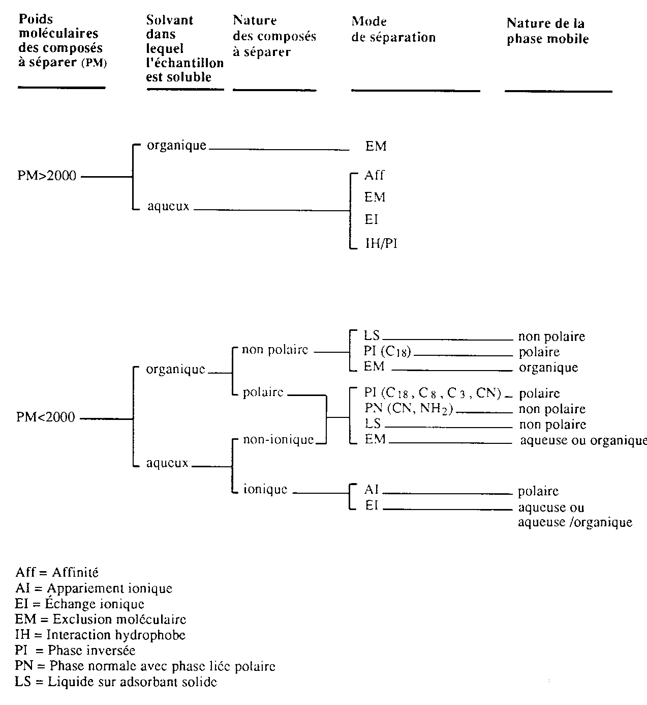
Figure 3.25 Choix du mode de séparation en fonction de la nature de l'échantillon

11. La chromatographie liquide haute performance (HPLC)
On a vu que l'efficacité de séparation, ou la résolution, en chromatographie liquide augmente lorsque la taille des particules de phase stationnaire diminue, principalement parce que la distance de diffusion dans les pores de la phase stationnaire est moindre. La chromatographie liquide haute performance HPLC est née comme les techniques de préparation des supports solides de chromatographie se raffinaient et permettaient de produire des particules de taille de plus en plus petite. Depuis le début de l'histoire des techniques HPLC, qui remonte à la fin des années 1960, la taille des particules de phase stationnaire a diminué progressivement de sorte que les colonnes d'aujourd'hui sont remplies de particules sphériques ou de formes irrégulières dont le diamètre excède rarement 10 μm.
Tous ce qui a été discuté au niveau de la chromatographie liquide, en particulier les modes de séparation et les options disponibles pour contrôler la séparation de diverses molécules, est transposable de façon intégrale à la chromatographie liquide haute performance. La seule exception concerne l'utilisation de gels de structure tendre comme on en utilise parfois en chromatographie d'échange ionique et en exclusion moléculaire. Comme leur structure se compacte sous l'effet de la pression, ils ne peuvent être utilisés en HPLC. Ils bouchent les colonnes. On leur préfère des matériaux plus résistants comme la silice poreuse. Le verre poreux et les copolymères de styrène-divinylbenzene sont aussi utilisés en exclusion moléculaire sous pression élevée.
Lorsque entassées dans une colonne, les particules de taille très fine entraînent une résistance considérable au niveau de l'écoulement de la phase mobile. Cette résistance oblige l'application d'une pression élevée de manière à forcer le passage de la phase mobile dans la colonne de chromatographie. En conséquence, les composantes d'un système HPLC doivent être conçues dans l'optique de pouvoir supporter, en continue, une certaine pression d'opération. Cette pression, nécessaire en HPLC, explique le fait qu'on y réfère parfois comme à une technique de chromatographie liquide «haute pression» au lieu de «haute performance». Certains s'amusent même à qualifier, non sans un certain fondement, les techniques HPLC de «High Price Liquid Chromatography».
11.1 Les composantes de base d'un système HPLC
Les principales composantes d'un système HPLC sont représentées à la figure 3.26. On y distingue un réservoir pour le solvant ou la phase mobile, une pompe et un dispositif de mesure de la pression, un dispositif d'injection, une colonne remplie de phase stationnaire, un détecteur et un système d'enregistrement du signal du détecteur.
Toutes les parties en contact avec la phase mobile sont, en général, construites d'acier inoxydable car ce matériel tolère le contact répété des solvants organiques et peut supporter une pression continue sans problème. En HPLC, comme en chromatographie liquide conventionnelle, le volume entre le point d'application de l'échantillon et le détecteur doit être le plus faible possible. La présence de tout volume à l'extérieur de la colonne entraîne une perte importante d'efficacité (du nombre de plateaux théoriques) car il offre un espace où les phénomènes de diffusion sont permis sans restriction. La tubulure, en HPLC, est donc la plus courte et la plus fine possible.
Les pressions d'opération en HPLC se situent, en général, entre 25 et 100 bar. Elles dépendent de la longueur de la colonne, de la taille des particules de phase stationnaire, de même que de la viscosité de la phase mobile et de son débit. Elles sont générées par la pompe dont le rôle est de forcer le passage de la phase mobile dans la colonne avec un débit constant.
La figure 3.27 illustre un dispositif d'injection utilisé pour entraîner l'échantillon au sommet d'une colonne de chromatographie. En mode chargement, l'échantillon à analyser est amené au niveau d'une boucle de volume défini, souvent quelques ml. En mode injection, le flot de phase mobile entraîne le matériel de la boucle vers la colonne.
Une colonne HPLC consiste en un tube, le plus souvent d'acier inoxydable, de longueur variant entre 15 et 25 cm et dont le diamètre interne est de 2 à 5 mm. Elle est remplie de particules dont le diamètre moyen oscille entre 3 et 20 (μm mais qui reste le plus souvent égal ou inférieur à 10 μm.

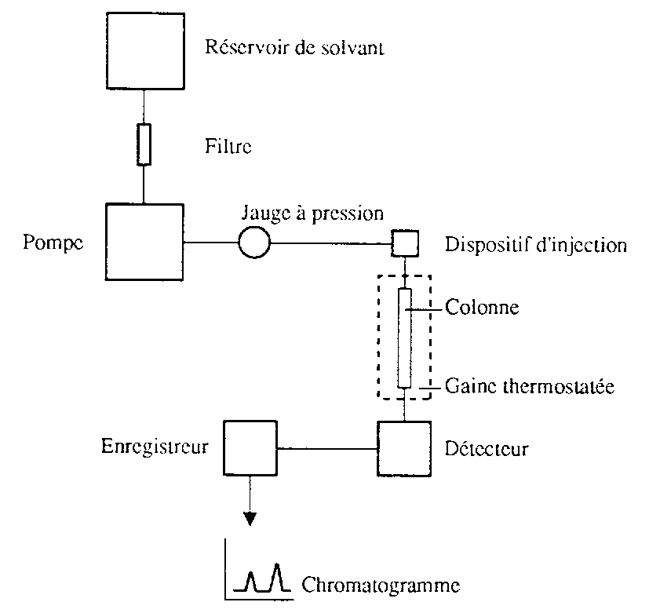

Figure 3.26 Les composantes d'un système HPLC

Bien que la résolution augmente avec la longueur des colonnes, cette dernière est principalement limitée, en HPLC, par la grandeur de la pression qui doit être appliquée pour forcer le passage de la phase mobile. Plus la taille des particules de remplissage est petite, plus la pression d'opération doit être élevée.

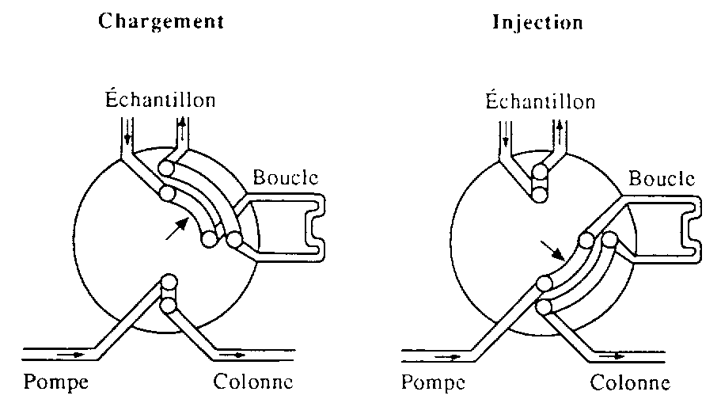

Figure 3.27 Schéma d'un dispositif d'injection en HPLC

La nature de la phase mobile dépend du mode de séparation et exerce une influence profonde sur la rétention et la sélectivité. Lorsque l'élution est contrôlée par l'apport d'une phase mobile de composition variable, un gradient de pH ou de force ionique, une série de dispositifs spécifiques doit être prévue pour réaliser le mélange nécessaire à l'obtention du gradient. Des appareils HPLC à pompes multiples et programmables sont disponibles aujourd'hui.
La séparation par HPLC est souvent conduite à température ambiante. Des jeux de températures sont parfois utilisés pour optimiser la séparation de certains composés mais, les températures restent généralement très modérées. Le contrôle de température peut être assuré par une gaine thermostatée qui entoure la colonne.
Finalement, l'élution des composés séparés par chromatographie doit être détectée par un dispositif quelconque. En effet, tout changement de propriété de la phase mobile engendré par la présence d'un composé doit être enregistré pour tracer un chromatogramme.

11.2 Les détecteurs en chromatographie liquide
La chromatographie, comme il a été établi dès l'introduction de ce module, est essentiellement une technique de séparation. La quantification et l'identification par la chromatographie implique que soit couplé, à la séparation, un dispositif pour déceler la présence des composés séparés et en permettre la mesure quantitative. Ce dispositif est le détecteur.
La fonction d'un détecteur, en chromatographie liquide, est de suivre la composition de la phase mobile à la sortie de la colonne et de produire un signal électrique dont l'intensité est proportionnelle à la concentration des solutés élues. Moins d'une demi-douzaine de détecteurs connaissent une utilisation répandue et de ceux-ci, aucun ne rassemble les deux principales qualités d'un bon détecteur, soit une très grande sensibilité et la capacité de détecter la présence de tous les eluants de chromatographie.
Les détecteurs les plus courants sont ceux qui mesurent:
♦ l'absorption de lumière dans la région ultraviolette (uv) et visible; ♦ la fluorescence;
♦ les propriétés électriques;
♦ l'indice de réfraction.

Les détecteurs qui mesurent l'absorption dans l'ultraviolet sont, et de loin, les plus populaires. À sa sortie de la colonne, la phase mobile passe par une petite cellule de lecture irradiée d'un faisceau lumineux. La quantité de lumière absorbée par la phase mobile, en fonction du temps de rétention, est mesurée et convertie en valeur de densité optique. Ce type de détecteur est sélectif car seuls les composés qui possèdent la propriété d'absorber la lumière à la longueur d'ondes du faisceau incident sont détectés. Les alcènes, les composés aromatiques et les composés qui portent des liens multiples où le carbone et les éléments comme l'oxygène, le soufre et l'azote participent, absorbent dans l'ultraviolet. Il arrive aussi que des composés soient difficilement détectables tel quel par les principaux types de détecteurs. Dans ce cas, il peut être avantageux, pour augmenter la sensibilité et repousser les limites de détection de ces composés, de les faire réagir avec des réactifs spécifiques pour les rendre soit fluorescents, soit colorés. C'est ce qu'on appelle la dérivation. Elle facilite la détection, entre autres parce que tous les composés élues ainsi greffés absorbent de la lumière, ou en émettent, à la même longueur d'ondes. La dérivation peut être réalisée avant ou après la séparation. Dans le premier cas, on parle de dérivation pré colonne et dans le second, de dérivation post-colonne. Un exemple classique de cette approche est la détection des acides aminés.
Lorsqu'on choisit de détecter les composés élues de la colonne de chromatographie par une mesure de densité optique comme il vient d'être décrit, il peut être utile de mesurer l'absorption de lumière à plus d'une longueur d'ondes. En effet, certains composés absorbent peu à une longueur d'ondes donnée mais de façon notable à une autre et celle-ci peut être différente de celle à laquelle absorbe un autre composé, etc. Les détecteurs à barrette de diodes (en anglais: diode array) sont des détecteurs multicanaux. Ils permettent un enregistrement de la densité optique simultanément à plusieurs longueurs d'ondes. Le résultat de cette opération est un graphique en trois dimensions qui met en relation la densité optique, le temps de rétention et la longueur d'ondes. Cette somme considérable d'informations peut s'avérer très utile dans le traitement d'interférences.
Plusieurs composés sont capables d'absorber de l'énergie lumineuse et de restituer cette énergie par émission d'un rayonnement de longueur d'ondes supérieure à celle du rayon absorbé. Ceci constitue le principe à la base de la détection par fiuorimétrie. Les composés de structure cyclique conjuguée sont dotés d'une fluorescence naturelle. Il est aussi possible de rendre fluorescents des composés qui ne le sont pas à l'état naturel. Les détecteurs fluorimétriques, parce qu'ils sont très sensibles, sont particulièrement utiles dans la détermination des éléments à l'état de traces.
Les détecteurs électrochimiques mesurent soit la conductivité de la phase mobile, soit le courant associé à l'oxydation ou à la réduction des solutés (ampérométrique). Dans le premier cas, les molécules séparées doivent être ioniques et dans le second, elles doivent pouvoir être oxydées ou réduites relativement facilement. Un composé est réduit quand il accepte un électron et oxydé quand il perd un électron. Les détecteurs électrochimiques trouvent des applications principalement en chromatographie par échange d'ions.
Les détecteurs dont on vient de traiter se caractérisent tous par le fait qu'aucun d'eux ne répond à la présence de tous les composés. Pour cette raison, on les qualifie de spécifiques. Les détecteurs basés sur la mesure de l'indice de réfraction répondent, quant à eux, à la présence de tous les composés. Cependant, leur sensibilité étant inférieure à celle des détecteurs à absorption de lumière ultraviolette notamment, ils sont moins populaires. De plus, la mesure de l'indice de réfraction est généralement considérée incompatible avec l'utilisation de gradients de concentration. En effet, pour que le signal soit relié exclusivement à la présence d'un composé élue dans la phase mobile, ce dernier doit être le seul à engendrer toute modification de l'indice de réfraction. Une phase mobile dont la composition évolue dans le temps possède nécessairement un indice de réfraction de grandeur variable.
Le tableau 3.9 résume les principales caractéristiques des principaux détecteurs utilisés en chromatographie liquide.
Certains fabricants d'appareils HPLC commercialisent des systèmes équipés de détecteurs sophistiqués qui combinent plusieurs modes de détection, exploitables de façon indépendante ou simultanée. Il est donc possible, en fonction de la nature du matériel analysé, de choisir le mode de détection qui s'avère le plus approprié.

Tableau 3.9 Les détecteurs en chromatographie liquide
Type de détecteur | Étendue d'application | Limite de détection | Étendue de réponse linéaire
Absorption uv/visible | Modérément sélectif | 0,1-1,0 ng | 104-105
Fluorescence | Sélectif | 1-10 pg | 103-104
Conductivité | Modérément sélectif | 10 ng | 104
Ampérométrie | Sélectif | 1-10 pg | 106
Indice de réfraction | Universel | 0.1-10 μg | 103-104

12. La chromatographie liquide sur couche mince (CCM)
La chromatographie sur papier et sur couche mince sont toutes deux des techniques de séparation sur surface plane mais, comme les applications de la chromatographie sur papier sont marginales aujourd'hui, consacrons nos efforts à la CCM. Au niveau de celle-ci, au lieu de se présenter sous la forme de fines particules entassées à l'intérieur d'une colonne, la phase stationnaire prend l'aspect d'une mince couche d'adsorbant réparti uniformément sur un support solide plan. L'adhérence de la couche mince sur son support inerte, très souvent une plaque de verre, est assurée par l'intermédiaire d'un agent liant comme le sulfate de calcium ou encore un amidon.
En CCM, une solution de l'échantillon à analyser est déposée sous forme de petite tache ou de bande étroite sur la couche mince d'adsorbant. La phase mobile, un mélange de solvants volatils, est ensuite entraînée à la surface de la plaque par capillarité dans une atmosphère saturée de solvant. Les différents composés de l'échantillon sont entraînés avec elle, de façon plus ou moins rapide selon leur affinité respective pour les phases mobile et stationnaire. Après la séparation des composés et l'évaporation des solvants, la position des composés est localisée par des méthodes physiques (fluorescence) ou chimiques (réactions colorimétriques).
Comme son principe, le matériel nécessaire pour effectuer les séparations par CCM est très simple. On peut voir à la figure 4.28 qu'il consiste en:
♦ une plaque
♦ une chambre de développement
♦ un dispositif de détection
La plaque, le plus souvent une plaque de verre de 10X10 cm ou de 20X20 cm, porte le matériel adsorbant, la phase stationnaire, déposé en couche mince d'épaisseur uniforme. L'épaisseur de la couche peut varier de 100 à 1 000 μm, mais elle est de 250 μm dans la plupart des applications. C'est au niveau de cette plaque que sont déposés les échantillons, accompagnés des standards nécessaires à l'identification des composés inconnus.
La chambre de développement consiste en une chambre de verre rectangulaire équipée d'un couvercle étanche. Elle reçoit la phase mobile et les plaques. Le dispositif de détection peut être un aérosol spécifique, une lampe à ultraviolets, un densimètre, un compteur à scintillation pour la mesure de la radioactivité, etc.
Des systèmes plus sophistiqués existent, entre autres pour les techniques de CCM haute performance sous force centrifuge, ou encore pour les procédures automatisées en analyse de routine.
En analyse conventionnelle par CCM, les échantillons et les standards sont déposés au bas d'une même plaque qui peut porter jusqu'à 20 échantillons différents. La plaque est déposée dans la chambre à développement qui porte une petite quantité de phase mobile. L'échantillon doit être relativement près du solvant mais il ne doit pas y baigner pour ne pas le contaminer en s'y dispersant. La phase mobile, en contact avec la plaque, est entraînée vers le haut par capillarité, emportant avec elle les composés à séparer. Lorsque le solvant a migré jusqu'à environ 1 cm du bord supérieur de la plaque, cette dernière est retirée de la chambre et le solvant peut s'en évaporer.

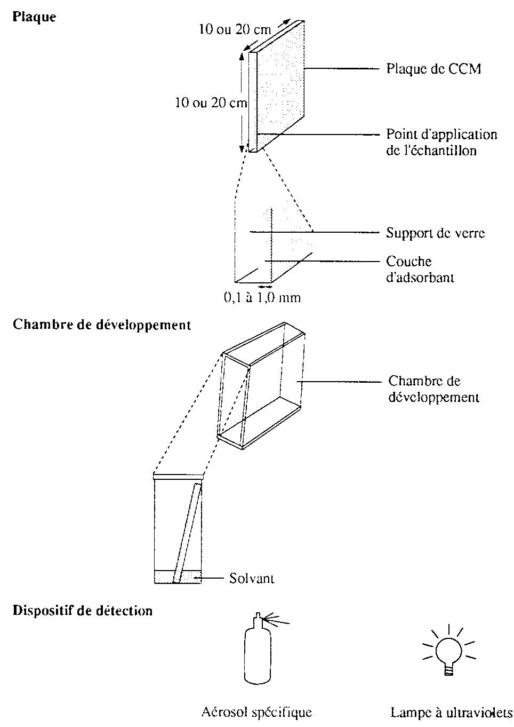

Figure 3.28 Matériel de chromatographie sur couche mince

La description du paragraphe précédent réfère à la chromatographie sur couche mince en mode ascendant. La plaque est déposée dans un bain de solvant et le solvant se déplace vers le haut par capillarité. Il existe aussi des techniques de chromatographie où la plaque est insérée dans un dispositif approprié qui permet au solvant de se déplacer, cette fois-ci, vers le bas par capillarité et gravité. Dans ce cas, la technique est dite en mode descendant.
Une phase mobile spécifique à chaque combinaison de constituants à analyser et d'adsorbant, est utilisée. Le benzène et le toluène sont de bons solvants de départ en CCM sur gel de silice. Si les composés migrent trop rapidement, un solvant moins polaire peut être ajouté à la phase mobile initiale. Si le solvant d'élution est trop faible, d'autre part, une petite quantité de solvant polaire tel le méthanol accélère de façon considérable la mobilité des composés.
Une fois la séparation effectuée et la phase mobile évaporée de la surface de la plaque, il ne reste qu'à rendre visible les composés par une méthode chimique ou physique appropriée. Pour les acides aminés, par exemple, un aérosol à base de ninhydrine peut être utilisé. Pour la vitamine A, un aérosol à base de tri chlorure d'antimoine (AsCl3) est disponible et ainsi de suite. Certaines plaques contiennent une substance fluorescente incorporée dans le matériel adsorbant. Les composés séparés sur ces plaques prennent l'aspect de taches sur une base fluorescente verte lorsque la plaque est déposée sous une source de lumière ultraviolette.
La chromatographie sur couche mince offre certains avantages par rapport à celle sur colonne. Cette dernière oblige que les composés traversent la colonne en entier pour être détectés par un dispositif approprie. Par conséquent, la durée de l'analyse correspond au temps de rétention du compose le plus fermement retenu sur la phase stationnaire. En CCM, la durée de l'analyse est simplement fixée par la vitesse du front de solvant, car l'objet de la mesure n'est pas le temps de rétention des composés, mais leur distance de migration relative par rapport au front de solvant. Les composés fortement retenus sur la phase stationnaire, en chromatographie liquide sur colonne, allongent de façon importante les durées d'analyse et à la limite, si la liaison sur le support est irréversible, une altération permanente des propriétés d'échange du support peut en résulter. Ces problèmes n'existent pas en CCM car les plaques sont remplacées après chaque séparation. Aussi, les modes de détection sont plus flexibles en CCM qu'en chromatographie liquide sur colonne. En effet, la détection n'est pas réalisée en cours de séparation, mais une fois le processus complété. De plus, puisque les solvants d'élution sont évaporés avant la détection, toutes les interférences qui leur sont associées sont évitées. Finalement, si les analyses par chromatographie sur colonne sont réalisées une à la suite de l'autre, la séparation par CCM de plusieurs échantillons de même nature peut très bien s'effectuer simultanément sur une même plaque, plusieurs plaques pouvant être déposées dans un même réservoir de solvant.

12.1 Les techniques de développement
Le développement des plaques de chromatographie sur couche mince réfère au processus par lequel la phase mobile se déplace sur la phase stationnaire entraînant la migration différentielle des composés de l'échantillon. Il peut être linéaire, radial, ou en deux dimensions. La figure 3.29 présente les différentes techniques de développement des plaques.
Le développement linéaire (figure 3.29a) est le plus simple et le plus fréquent. Il consiste à appliquer les échantillons à séparer à une extrémité de la plaque et à permettre leur migration vers l'extrémité opposée. En développement radial (figure 3.29b), les composés à séparer sont déposés près du centre ou à la circonférence d'un support circulaire et la migration est effectuée vers l'extrémité ou le centre du cercle, selon le cas.
Lorsque le mélange analysé est complexe et qu'il s'avère, par conséquent, impossible de séparer les différents composés en utilisant une seule phase mobile, il est possible de développer la plaque dans deux directions, orientées à angle droit (90°) l'une par rapport à l'autre (figure 3.29c). L'échantillon à séparer est déposé au coin d'une plaque et le développement, effectué dans un solvant approprié. La plaque est séchée, soumise à une rotation d'un quart de tour et développée à nouveau dans un second solvant de sélectivité différente au premier. Développer dans deux directions permet d'atteindre une efficacité de séparation supérieure.

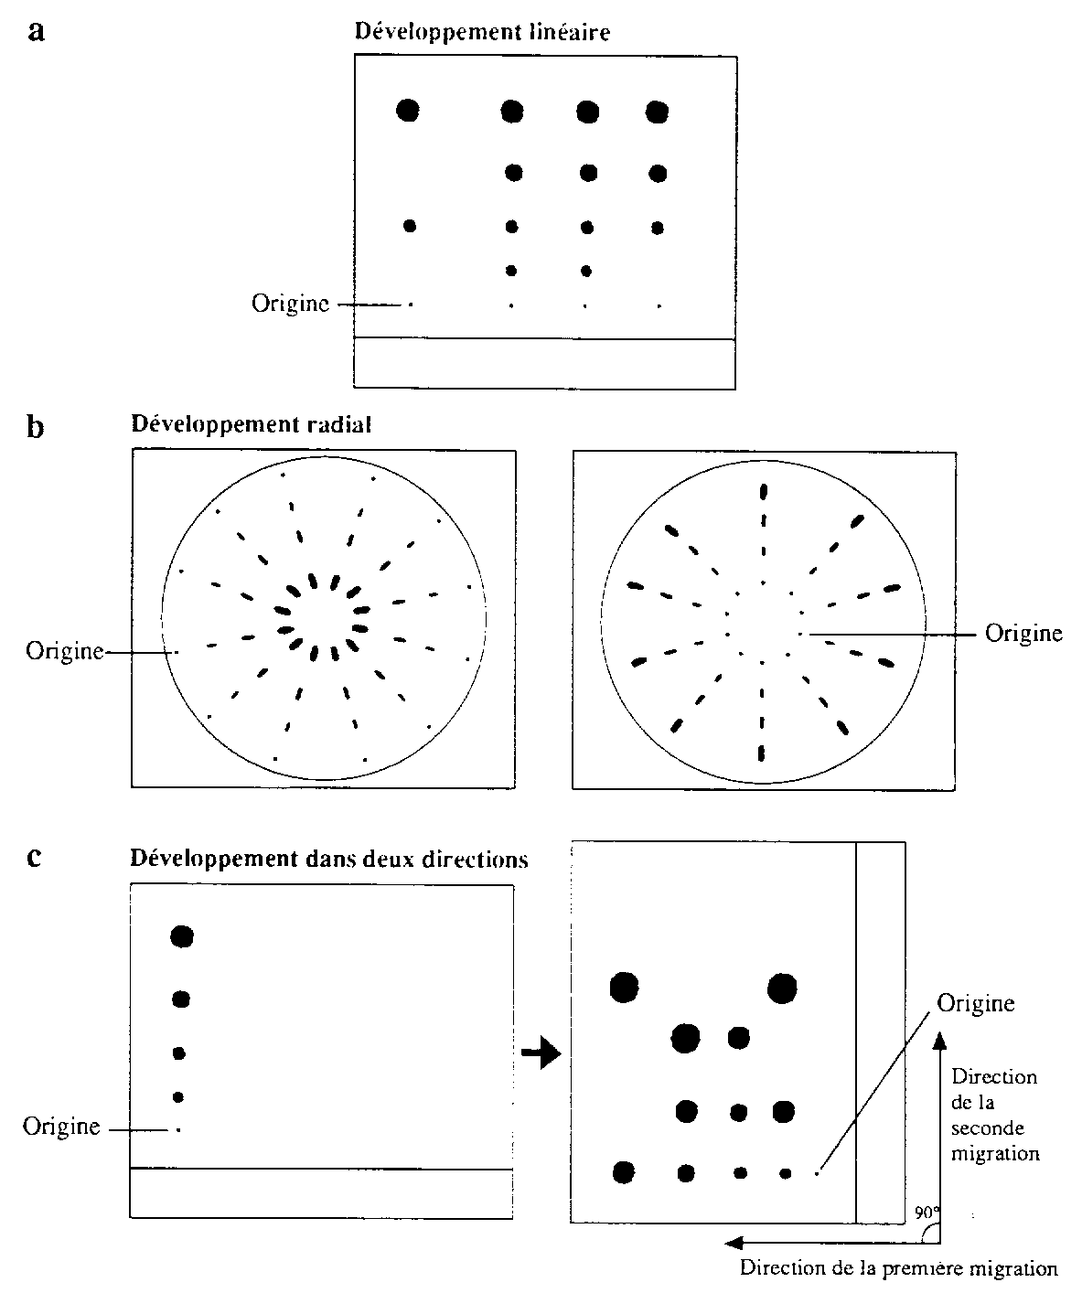 Figure 3.29 Techniques de développement des plaques de CCM

12.2 L'identification et la quantification par CCM
À des fins d'identification des composés sépares par CCM, le R_{f} est d'utilisation répandue. Il est défini comme le rapport de la distance parcourue par un composé sur la distance parcourue par le front de solvant, toutes deux considérées à partir du point d'application de l'échantillon. Un composé qui migre très rapidement et suit de près le front de solvant, possède un R_{f} qui s'approche de un. À l'inverse, un composé fortement adsorbé à la surface de la phase stationnaire et qui ne migre pas possède un R_{f} de zéro.
Le R_{f} doit être utilisé sous certaines réserves car il varie en fonction de l'ensemble des conditions expérimentales et notamment avec la nature du solvant d'élution, le type d'adsorbant, l'épaisseur de la phase stationnaire, etc. Par conséquent, il ne doit être utilisé à des fins d'identification qu'en relation avec un système donné et de préférence dans le cadre d'une même analyse.
Le Rx est également un rapport de distance, mais, dans ce cas, il s'agit du rapport de la distance parcourue par le composé analysé et celle parcourue par une substance x connue, qu'on choisit d'utiliser comme composé de référence. En analyse de l'insaponifiable, par exemple, on utilise souvent le paramètre Rc où c fait référence à la molécule de cholestérol. Le Rx est un paramètre d'identification des inconnus plus fiable que le Rf, car les variations de procédures expérimentales l'affectent moins.
La figure 3.30 montre comment, à partir d'une plaque de CCM, les valeurs de Rf et Rx sont calculées pour un «composé a». Remarquez que si les valeurs de Rf sont toujours inférieures à zéro, ce n'est pas le cas pour le paramètre Rx. En effet, le composé analysé peut très bien migrer plus rapidement que le composé de référence.
En CCM, l'analyse quantitative est plus exigeante que l'analyse strictement qualitative du point de vue de l'application des échantillons, de la résolution mais aussi de la détection des taches et de la détermination de la quantité de matériel qu'elles portent. Des dispositifs d'application précis des échantillons sur les plaques doivent être utilisés. La séparation parfaite des composés cibles de l'échantillon est obligatoire. Les pertes par décomposition, évaporation, adsorption irréversible, etc. doivent, de préférence, être minimisées. Tout réactif de révélation devrait être appliqué uniformément et en quantité suffisante pour permettre une réaction complète avec les taches les plus chargées.
La determination quantitative des composes separes par CCM avec une precision suffisante oblige a disposer d’un dispositif de mesure d’intensite des taches sur le support meme. A et effet, des instruments pour balayer les plaques et enregister des mesures d’absorbtion ou de fluorescence par exemple, sont disponibiles. De meme, il est necessaire en analysi quantitative de preparer une courbe a la quantiye de materiel separe, courbe a partir de laquelle les quantites inconnues des composes separes sont estimees.
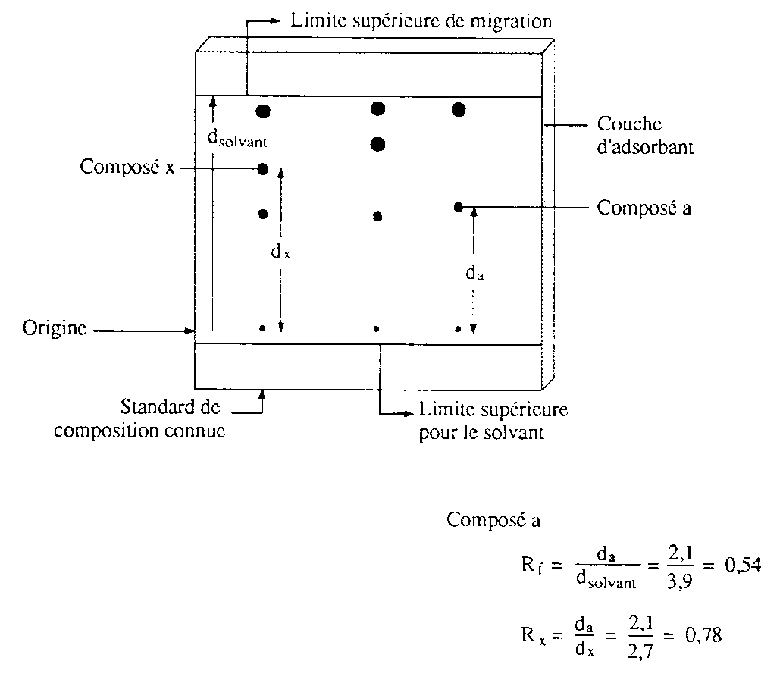 Figure 3.30 Calcul de R₁ et R₂

Dans le but de quantifier le matériel porté au niveau d'une tache ou encore d'en poursuivre le fractionnement par chromatographie en phase gazeuse par exemple, il est possible de gratter la couche de silice à l'endroit de la tache et de récupérer la phase stationnaire détachée qui sera ensuite lavée dans un solvant approprié. En procédant de la sorte, le ou les composés de la tache se retrouvent dans le solvant. Remarquez que si quantifier par cette voie est possible, l'atteinte d'une précision élevée ne peut être espérée de cette approche. C'est pourquoi on l'exploite surtout en mode préparatif ou en analyse qualitative.
En raison de sa simplicité et de la facilité avec laquelle il est possible de visualiser les composés séparés par CCM, cette technique connaît, encore aujourd'hui, des applications nombreuses, en particulier dans l'analyse de grandes quantités d'échantillons de composition simple, et lorsque les ressources financières sont limitées. Dans le cadre de programmes de dépistage, comme par exemple la détection de drogues dans les urines ou la recherche d'aflatoxine, une toxine d'origine naturelle, dans les denrées alimentaires, elle est bien adaptée. De même, seulement à titre d'exemples, la caractérisation des extraits lipidiques, le dosage d'antioxydants dans les matières grasses, la séparation des sucres, la détermination de plusieurs pigments et colorants naturels et celle des vitamines liposolubles, peuvent tous être réalisés par CCM.

13. La chromatographie en phase gazeuse (CG)
Quand un maximum de résolution et un minimum de limite de détection sont recherchés, tous deux en combinaison avec une technique de séparation simple, alors la possibilité d'utiliser la chromatographie en phase gazeuse devrait être sérieusement envisagée. En effet, si les techniques de chromatographie liquide et en particulier les techniques HPLC sont d'une versatilité impressionnante, elles le sont grâce à l'existence de modes de séparation multiples, chacun faisant intervenir des combinaisons de phases stationnaires et mobiles à optimiser soigneusement. Ce type de considérations est de moindre importance en chromatographie en phase gazeeuse. En effet, la nature de la phase mobile n'a pas en CG, cet impact déterminant sur la rétention et la sélectivité du système qu'elle a en chromatographie liquide.
La principale force des techniques CG réside dans le nombre de plateaux théoriques considérable procuré par les colonnes, en particulier par les colonnes capillaires. Ces dernières tirent leur appellation du fait qu'elles sont de diamètre interne très faible.
Le terme chromatographie en phase gazeuse désigne toute technique de chromatographie où la phase mobile est un gaz. Le mode de chromatographie en phase gazeuse, réfère au mécanisme par lequel les composés à séparer sont retenus au niveau de la phase stationnaire. Lorsque la phase stationnaire est un adsorbant solide, la technique est qualifiée de chromatographie gaz-solide et le mode de séparation en est un d'adsorption à la surface solide de la phase stationnaire. Le terme chromatographie gaz-liquide est, quant à lui, associé à la technique qui fait intervenir une phase stationnaire liquide comme site de rétention. Les molécules à séparer sont, dans ce dernier cas, retenues par un mécanisme de partage entre la phase mobile gazeuse et la phase stationnaire liquide. Il s'agit, et de loin, du mode le plus courant de séparation en chromatographie en phase gazeuse dans tous les secteurs qui exploitent cette technique, le domaine alimentaire inclus. Les adsorbants solides ou liquides sont répartis sur un support inerte sous la forme d'une mince couche dont la surface est considérable.
La séparation par chromatographie en phase gazeuse implique que l'échantillon soit volatilisé et transporté par la phase mobile, un gaz inerte tel l'azote, l'hydrogène ou l'hélium. Les différents composés contenus dans l'échantillon atteignent plus ou moins rapidement l'extrémité de la colonne où ils sont détectés. Le temps de séjour des différents composés dans la colonne est relié à la force avec laquelle ils y sont retenus. Celle-ci dépend de la solubilité des différents composés dans la phase stationnaire (ou de leur affinité pour le support solide) mais également de leur caractère volatil. En fonction de ces deux paramètres, les composés traversent la colonne à des vitesses différentes et en sortent en ordre inverse de leur affinité pour le matériel de la phase stationnaire. Vous remarquerez que le principe général de séparation en CG est exactement le même que celui de la chromatographie liquide sur colonne. Toutefois, contrairement à la chromatographie liquide répétons-le, la nature de la phase mobile en CG affecte peu l'efficacité de la séparation.
Les principales limites de la chromatographie en phase gazeuse concernent:
- le caractère volatil obligatoire des composés à séparer ou de leurs dérivés;
- la stabilité thermique des composés à séparer;
- la stabilité thermique de la colonne.

Le caractère volatil de l'échantillon est un caractère préalable à l'analyse par CG et la température d'analyse doit être sélectionnée de sorte à assurer cette condition. Les composés à séparer doivent, bien entendu, être stables à ces températures.
C'est dans le but d'augmenter la stabilité thermique et le caractère volatil des composés que ceux-ci sont fréquemment soumis à une étape de dérivation avant la séparation par chromatographie. La dérivation des échantillons est traitée plus en détail au point 8.2. Finalement, la stabilité thermique de la colonne constitue de moins en moins une limite importante puisque maintenant, les colonnes manufacturées peuvent supporter, sans problèmes, des températures d'opération de l'ordre de 450°C sans en être altérées.
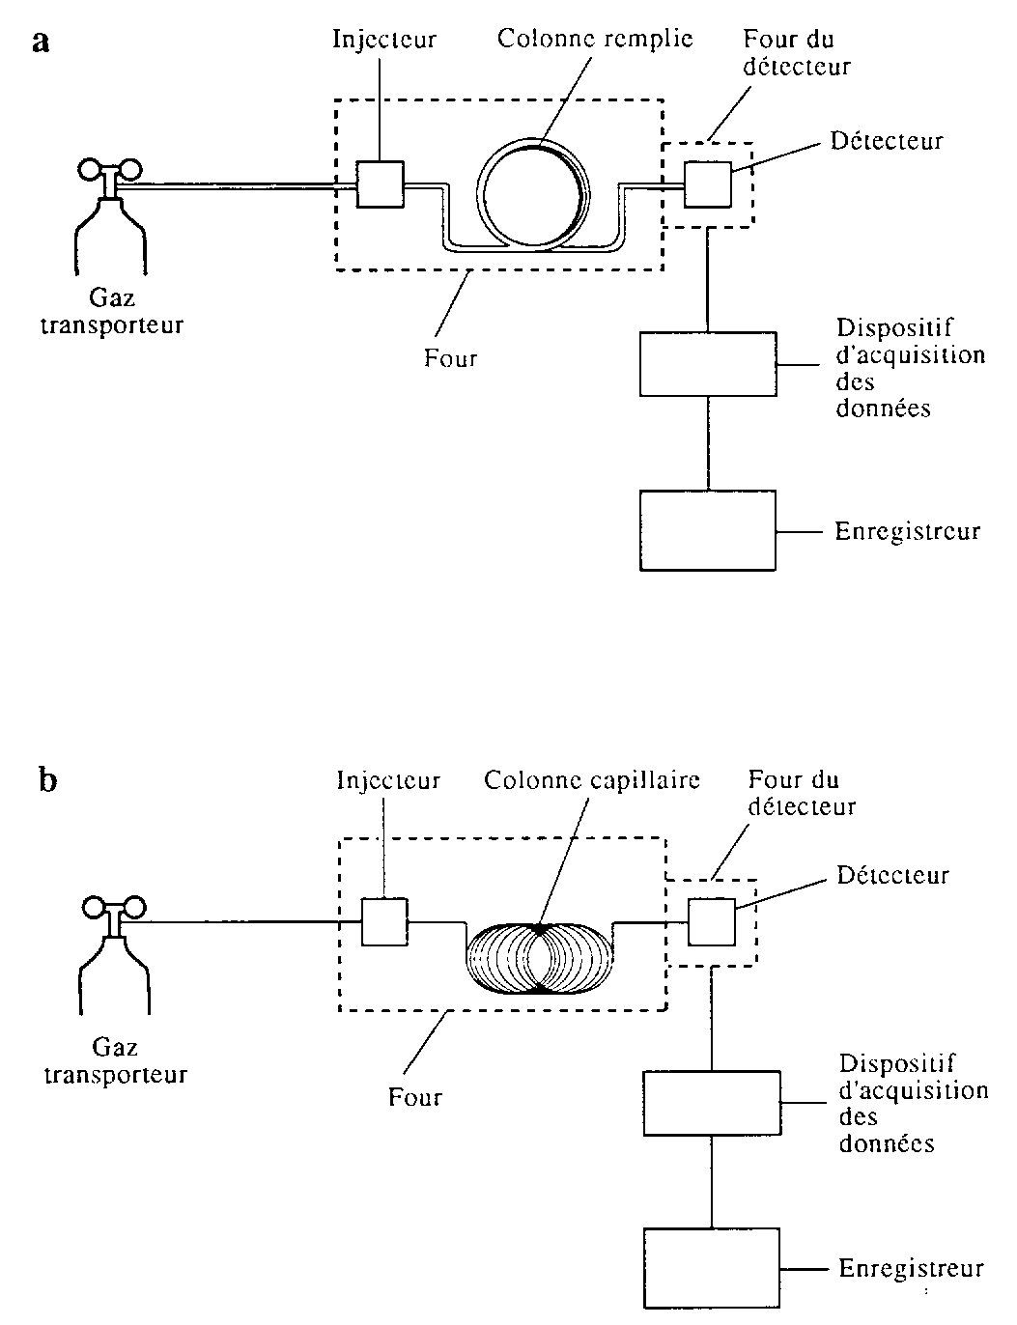

Figure 3.31 Chromatographe en phase gazeuse

13.1 Les composantes d'un CG
La figure 3.31 présente les composantes d'un chromatographe en phase gazeuse équipé, en a, d'une colonne remplie et en b, d'une colonne capillaire. Les trois composantes clés, auxquelles sont greffés quelques accessoires non moins essentiels, sont: l'injecteur, la colonne et le détecteur. Une fois l'échantillon injecté au sommet de la colonne, entraîné par un flot de gaz transporteur, séparé sur la phase stationnaire et détecté par un dispositif approprié, les résultats apparaissent sous la forme d'un chromatogramme comme celui de la figure 3.32.

13.1.1 L'injecteur
Le rôle de l'injecteur est de volatiliser les échantillons et de les introduire dans le gaz transporteur à la tête de la colonne. Idéalement, les échantillons a séparer devraient être introduits sans altérer le potentiel de séparation de la colonne, sans provoquer d’adsorption ni de réarrangement des composantes de l’échantillon, sans discrimination des composes selon leur température de vaporisation, leur polarité ou leur poids moléculaire et ce, tout en permettant la récupération quantitative de chaque compose. L’injecteur qui se rapproche le plus de cet idéal n’a aucune pièce métallique en contact avec l’échantillon. Il est vérifie périodiquement pour la propreté et il utilise, en général, une chambre de silice fondue ou de verre désactivé par silylation.
Très souvent, l'échantillon est introduit dans l'injecteur à l'aide d'une micro seringue dont l'aiguille traverse une membrane caoutchouteuse: le septum. L'injecteur vaporise les échantillons et les introduit, le plus rapidement possible, dans le courant de gaz pour les amener au sommet de la colonne. Une manoeuvre rapide permet de limiter l'étalement des pics.

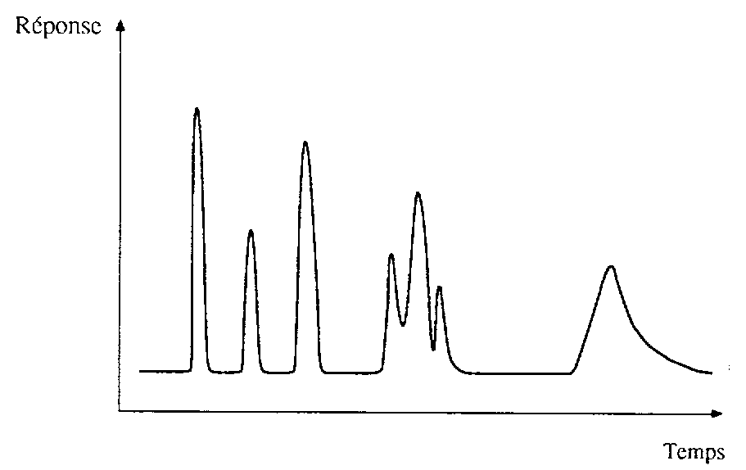

Figure 3.32 Chromatogramme en phase gazeuse idéalisé

En colonne remplie, tout le contenu de la micro seringue est injecté, c'est-à-dire un volume variant entre 1 et 5 u.1. Avec les colonnes capillaires, parce qu'elles ne possèdent qu'une capacité limitée à séparer de grande quantité de matériel et ne font intervenir qu'un faible débit de gaz transporteur, le volume d'échantillon injecté doit être beaucoup plus faible Par conséquent, des systèmes perfectionnés qui permettent d'amener une fraction seulement des échantillons au sommet de la colonne sont nécessaires.
Au niveau de plusieurs applications, l'injection en mode «split» constitue la meilleure façon d'introduire les échantillons au sommet des colonnes capillaire. Elle est indépendante de la température de la colonne et de la nature du solvant dans lequel est dissous l'échantillon. L'échantillon est, dans une chambre au niveau de l'injecteur, mélangé avec une quantité donnée de gaz transporteur. Ce mélange est volatilisé et ensuite séparé en deux courants de débits différents. Le premier est dirigé vers le sommet de la colonne, l'autre est évacué vers l'extérieur du système. En général, entre 0,2 et 2 u.1 d'échantillon sont introduits dans la chambre de mélange et le fractionnement des deux courants se fait dans un rapport qui varie entre 1:10 et 1:1000. L'injection d'une quantité très faible de matériel dans la colonne est ainsi possible.
13.1.2 La colonne
La colonne est la composante la plus importante des chromatographes en phase gazeuse. Elle est soit remplie, soit capillaire. La colonne remplie est un tube, le plus souvent de verre ou de métal, rempli d'une poudre solide. Celle-ci est un adsorbant solide dans le cas de la chromatographie gaz-solide ou un support solide enrobé d'une phase stationnaire liquide en chromatographie gaz-liquide.
La longueur des colonnes remplies est de l'ordre de 1 à 10 m. Leur diamètre varie entre 2 et 9 mm. De telles colonnes possèdent une quantité importante de phase stationnaire. Elles sont aptes à séparer des quantités considérables de matériel. Toutefois, par rapport aux colonnes capillaires, des pressions d'opération plus grandes doivent être appliquées en raison de leur faible perméabilité associée à la présence de particules. Les colonnes capillaires creuses consistent en un tube de faible diamètre (0,1 à 0,75 mm) à l'intérieur duquel est déposée la phase stationnaire en couche mince. Leur structure ouverte permet des longueurs de colonne nettement supérieures à celles des colonnes remplies. Les colonnes capillaires sont parfois aussi longues que 200 à 300 m. En général cependant, les colonnes les plus utilisées possèdent entre 25 et 30 m de long. Puisque la résolution, en chromatographie, augmente comme la racine carrée de la longueur de la colonne, effectuer la séparation sur de longues colonnes est une façon d'obtenir une meilleure performance. La figure 3.33 permet de comparer la résolution atteinte avec d'une part, une colonne remplie (en a) et d'autre part, avec une colonne capillaire (en b). En plus d'être dotées d'un pouvoir de séparation plus grand que les colonnes remplies, les colonnes capillaires offrent, en prime, des durées d'analyse réduites, une meilleure reproductibilité des temps de rétention et une limite de détection plus faible.
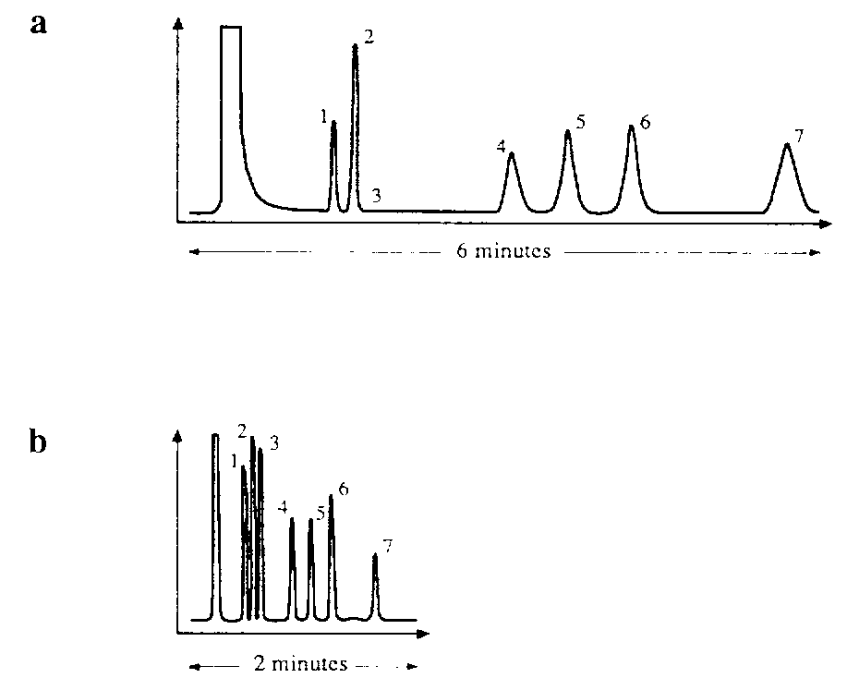
Figure 3.33 La résolution sur colonne remplie et sur colonne capillaire

Les colonnes capillaires sont de trois principaux types: la colonne WCOT pour «wall-coated open tubular», la colonne SCOT pour «support-coated open tubular» et la colonne PLOT pour «porous-layer open tubular».
La colonne WCOT est préparée par recouvrement de la surface interne du tube capillaire par la phase stationnaire liquide. Les colonnes SCOT et PLOT se distinguent des colonnes WCOT par le fait que la phase stationnaire n'est pas directement déposée sur la paroi du tube capillaire mais déposée au niveau d'un support poreux qui lui, recouvre la paroi interne du capillaire.
Très souvent, les colonnes capillaires sont fabriquées de silice fondue dont la surface interne est recouverte de la phase stationnaire liquide. L'épaisseur de la phase stationnairc détermine la capacité de la colonne et influence son efficacité, sa résolution, son inertie de surface et la rétention des composes.
Tel qu'illustré à la figure 3.31, les colonnes de chromatographie sont enroulées sur elles-mêmes pour maximiser l'utilisation de l'espace. Elles sont installées au niveau d'un four dont le rôle est de procurer un contrôle optimal de la température et par conséquent, de la séparation. Contrairement à la chromatographie liquide, la phase mobile est à peu près toujours la même en chromatographie gazeuse et la séparation est optimisée par des choix judicieux de températures d'opération. La température en CG influence profondément les temps de rétention, la résolution des pics, leur forme et le débit du gaz transporteur. Les fours à colonne en CG devraient permettre d'opérer à des températures entre 30 et 400 °C et être dotés d'un dispositif de réglage dont l'incrément de température est d'au plus 1 °C sur toute la plage disponible.
La séparation est initiée à une température modérée qui correspond en général au 2/3 de la température de vaporisation du composé ayant celle la plus élevée. Les composés les plus volatils sont séparés d'abord. Ils sortent sous la forme de pics étroits, bien séparés. Si la température de la colonne est maintenue constante, les composés les plus retenus peuvent prendre plusieurs heures pour atteindre l'extrémité de la colonne où ils sortent très étalés, ayant eu amplement de temps pour diffuser. Pour contourner ce problème, la température est très souvent augmentée graduellement, accélérant ainsi la sortie des composés moins volatils. Le résultat de l'application d'un programme de température est une durée d'analyse réduite et une performance de séparation supérieure. La figure 3.34 présente un exemple de l'influence marquée de l'application d'un programme de température sur l'allure générale d'un chromatogramme en phase gazeuse. La température de séparation est gardée constante à la figure 3.34a alors qu'elle est progressivement augmentée en b.
Comment choisir la phase stationnaire appropriée en CG? Les facteurs à considérer dans le choix d'une phase stationnaire sont: la polarité des composés à séparer, la polarité de la phase stationnaire, la sélectivité de la phase stationnaire pour les composés à analyser et la stabilité de la phase stationnaire. De préférence, la nature de la phase stationnaire et celle des composés à séparer est la même. Par exemple, une phase stationnaire de polyglycol est bien adaptée pour la séparation des alcools mais une phase de méthylsilicone est préférable dans le cas de la séparation des hydrocarbures. De façon générale, les phases non polaires de méthylsiloxane, déposées dans des colonnes capillaires WCOT, constituent une combinaison de phase stationnaire-colonne acceptable pour séparer une majorité de substances de compositions chimiques différentes.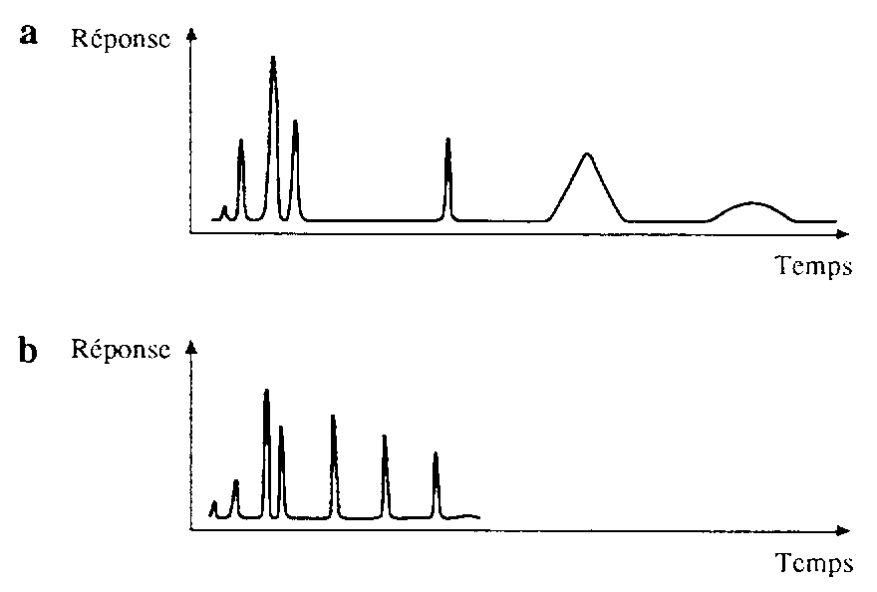 Figure 3.34 Effet d'un programme de température sur la séparation.

13.1.3 Le détecteur

Le rôle du détecteur, placé à la sortie de la colonne, est de déceler la présence de composés dans le courant de phase mobile et de permettre de les quantifier.
Un grand nombre de dispositifs de détection sont exploitables pour déceler les vapeurs organiques qui sortent des colonnes de chromatographie en phase gazeuse. Les principaux peuvent être classés sous quatre grandes catégories selon le principe physique sur lequel repose la détection: ionisation, propriétés physiques générales, optiques et électrochimiques. Une autre façon de classer les détecteurs consiste à les discriminer sur la base de la nature de la réponse. Ils peuvent ainsi être classés universels, sélectifs ou spécifiques. Les détecteurs à conductivité thermique par exemple répondent à la présence d'à peu près tous les composés organiques. Ils sont donc considérés comme des détecteurs universels. D'autres détecteurs répondent seulement à la présence de certaines classes de composés comme par exemple les détecteurs à ionisation de flamme ou à capture d'électrons. Ils sont sélectifs. Finalement, la réponse de certains détecteurs comme les détecteurs à émission ou absorption atomique est spécifique. Seul un élément ou une combinaison d'éléments est capable d'engendrer un signal avec ce type de détecteur.

- Les détecteurs a ionisation

Aux températures et pressions utilisées en chromatographie en phase gazeuse, les gaz transporteurs se comportent comme des isolants efficaces. Si le gaz pur n'est pas conducteur, toute augmentation de conductivité électrique mesurable est donc nécessairement associée à la présence d'un composé quelconque dans le flot de gaz. Les délecteurs à ionisation de flamme, à ionisation thermoïonique, à photo ionisation, à capture d'électrons et à ionisation d'hélium exploitent ce principe. Chacun de ces détecteurs génère le courant électrique de façon différente mais dans tous les cas, le signal n'est produit qu'en présence de molécules organiques dans la phase mobile.
Le détecteur à ionisation de flamme, en raison de sa sensibilité, de sa stabilité, de la rapidité de sa réponse et de la plage de concentration où son signal varie de façon linéaire avec la concentration, est le détecteur le plus utilisé en analyse courante. Les composés séparés sont amenés dans une flamme par le courant de phase mobile. Il y sont brûlés et partiellement convertis en ions. La grandeur du courant électrique qui circule entre deux électrodes placées à proximité de la flamme et auxquelles est appliquée une différence de potentiel, permet de détecter et de quantifier la présence des composés.
Le détecteur à capture d'électrons est le second plus courant dans sa catégorie. Sa très grande sensibilité vis-à-vis un vaste éventail de composés toxiques comme les pesticides, les herbicides, les polluants industriels, les drogues, etc., est garante de sa popularité. Son utilisation se restreint toutefois à la détection des composés capables d'absorber des électrons, comme par exemple les composés halogènes ou ceux qui contiennent des atomes de soufre ou de phosphore.
♦ Les détecteurs à propriétés physiques générales
Les détecteurs à propriétés physiques générales répondent à des différences dans les propriétés physiques de la phase mobile, différences associées à la présence de composés. Cela implique que la propriété mesurée au niveau de la phase mobile varie de façon marquée quand un composé y est introduit. Comparée à celle des détecteurs à ionisation, la sensibilité de cette catégorie de détecteurs est souvent faible. Ceci explique pourquoi seul le détecteur à conductivité thermique est d'utilisation répandue dans cette catégorie. Ce dernier est un détecteur universel, non destructif, qui répond à toute différence de conductivité thermique apportée par la présence de composés dans le flot de gaz transporteur. Il est employé principalement pour détecter les hydrocarbures légers, les gaz comme l'oxygène, l'azote et le dioxyde de carbone, et les composés qui répondent faiblement en ionisation de flamme.
♦ Les détecteurs optiques
Les détecteurs à photométrie de flamme et à émission atomique sont particulièrement bien adaptés à la détection des composés capables d'émettre de la lumière d'une longueur d'ondes donnée lorsque décomposés, atomisés et excités dans une flamme par exemple. C'est le cas des composés organométalliques, organosoufrés et organophosphorés. Comme plusieurs contaminants contiennent du phosphore et du soufre, ce type de détecteur est d'usage courant dans le secteur environnemental. Le détail de ces deux techniques sera abordé dans le module qui traite de la détermination des minéraux. La détection par chimiluminescence, d'autre part, fait intervenir une réaction chimique qui se passe dans la phase gazeuse et provoque une émission de photon.

♦ Les détecteurs électrochimiques
Le détecteur à conductivité électrolytique Hall et le détecteur microcoulométrique sont des exemples de ce type de détecteurs. L'échantillon est décomposé en fragments de faible poids moléculaire électriquement conducteurs. Les composés halogènes et soufrés répondent bien avec ce mode de détection. Les détecteurs sont généralement comparés entre eux sur la base de leurs propriétés telles leur limite de détection ou leur réponse sélective à la présence de certains standards de composition et structure différentes. Le tableau 3.10 présente les principaux détecteurs utilisés en chromatographie en phase gazeuse et quelques-unes de leurs propriétés. Un mode de détection très performant en chromatographie en phase gazeuse n'a pas été abordé. Il s'agit de la spectrométrie de masse qui allie sensibilité et quasi universalité. À peu de choses près, toutes les molécules peuvent être détectées par cette technique. Ajoutons de plus que la spectrométrie de masse permet l'identification des molécules séparées. Il s'agit là d'un avantage de taille par rapport à tous les autres mode de détection présentés.

Tableau 3.10 Propriétés des détecteurs en CG
Détecteur | Sélectivité | Limite de détection | Étendue de la réponse  linéaire | Détection  destructive
Ionisation de flamme | molécules organiques | 1-10 pg C/sec | 10⁶-10⁷ | oui
Ionisation thermoionique | composés azotés ou  ponant des atomes  d'azote ou de  phosphore | 0,4 pg N/sec  0,2 pg P/sec | 10⁴-10⁵  10⁴ | oui
Photoionisation | plusieurs molécules  organiques et inorganiques | 1 pg -1 ng | 10⁴ - 10⁷ | non
Capture d'électrons | plusieurs molécules  organiques,  principalement les  halogénées | 0,1 pg/sec  (lindane) | 10³ - 10⁴ | non
Ionisation d'hélium | universel | quelques ppb | 10⁴ | non
Conductivité thermique | universel | 0,4-1 ng/ml | 10⁵-10⁶ | non
Photométrie de flamme | composés  organométalliques,  organosoufrés ou  organophosphorés | 1 0 pg S/sec  0,5 - 1 pg P/sec | 10²-10³  10³-10⁵ | oui
Chimilumine-scence | composés  hydrocarbonés  oxygénés, NH₃,  SO₂, CO, H₂O₂, etc. | 0,2 ng  (2,6- dimethylphénol) | 10³ | oui
Conductivité électrolytique | 10⁵gC/gN  105gC/gS  10⁶gC/gCl | 1 pg N/sec  1 pg S/sec  0,1 pg Cl/sec | 10⁴  10⁴  10⁵-10⁶ | oui

13.2 La préparation des échantillons en CG
En analyse des aliments, la chromatographie en phase gazeuse est une technique très importante, notamment dans le secteur des arômes et celui de la détection et du dosage des pesticides. L'analyse des constituants alimentaires tels les acides gras, les glycérides, les glucides et les vitamines est aussi possible, en général après dérivation de ceux-ci pour les rendre volatils, non polaires et stables à la chaleur.
Les composés à analyser ne sont pas toujours stables aux températures nécessaires pour les volatiliser. En effet, les composés polaires qui contiennent des groupements aminés, hydroxyles ou carboxyles, par exemple, tendent à réagir entre eux ou avec la phase stationnaire liquide et à interférer avec la séparation. Les acides gras libres, les glucides et les acides aminés, entre autres, doivent être modifiés avant leur séparation. En chromatographie en phase gazeuse, la dérivation consiste à bloquer les fonctions polaires ou ioniques par ajout d'un groupement non polaire, stable aux températures élevées. Il s'agit d'une réaction de synthèse dont l'objectif est essentiellement d'augmenter la stabilité thermique des composes qui autrement ne pourraient être séparés par CG. Comme avantages additionnels, la dérivation procure une diminution de l'asymétrie des pics en minimisant les interactions indésirables avec le matériel de la colonne, un certain contrôle du caractère volatil des différents composés qui peut réduire le recouvrement de pics, et une détection facilitée si des groupements spécifiques qui prédisposent à un mode de détection particulier sont introduits.
Les réactifs de dérivation et les conditions de synthèse sont excessivement variés. La réaction la plus versatile et d'application la plus répandue est la production de dérivés d'esters ou d'éthers d'alkylsilyles: la silylation. Les composés les plus usuels pour ce dernier type de réaction sont les réactifs qui portent un groupement triméthylsilyle (TMS). Ces composés réagissent avec les radicaux alcools (OH), thiols (SH), carboxyles (COOH), aminés (NH2), etc. La réaction d'un alcool avec du triméthylchlorosilane pour former (avec libération de MCI) un dérivé OTMS par exemple, est la suivante:

R-OH + (CH3)3SiCl → R-O-Si(CH3)3
La formation de dérivés halo-alkylacyles, l'estérification des acides carboxyliques et l'alkylation peuvent aussi permettre de modifier les groupements polaires afin d'augmenter la stabilité des molécules qui les portent.
13.3 Identifier et quantifier par la chromatographie sur colonne
La chromatographie est une technique puissante, à la fois pour identifier et quantifier les différentes composantes d'un mélange. La voie la plus accessible pour identifier les substances consiste à comparer leurs temps de rétention obtenus avec ceux des produits purs, les deux analyses ayant été réalisées sous des conditions rigoureusement identiques. Toutefois, cette approche n'est valable que lorsqu'on connaît le produit à analyser et qu'on a, par conséquent, une idée de ce qu'il est susceptible de contenir, par exemple un mélange d'acides aminés. De plus, pour préparer les standards, on doit avoir sous la main une source purifiée de chaque composé séparé. Une autre approche à l'identification par chromatographie consiste à coupler la séparation à une technique complémentaire comme la spectroscopie de masse ou la spectroscopie infrarouge. En comparant les spectres de masse ou les spectres infrarouges générés pour chaque pic séparé avec ceux contenus au niveau de répertoires informatisés de spectres, il est possible de procéder à l'identification. Des répertoires informatisés de spectres sont disponibles dans le commerce.
L'analyse quantitative par chromatographie est basée sur la mesure de la surface sous les pics du chromatogramme. La surface mesurée est proportionnelle à la concentration. Ajoutons que la surface sous le pic du composé à quantifier est toujours comparée à la surface générée par l'injection d'une quantité connue de la même substance. C'est une condition nécessaire car chaque substance engendre une intensité de signal différente de celle des autres. De plus, il est usuel d'utiliser un standard interne en chromatographie. Un standard interne est un composé qui est absent des échantillons de source naturelle mais qu'on ajoute intentionnellement et en quantité connue au début de l'analyse de sorte qu'il subisse exactement les mêmes étapes que les échantillons. Son taux de récupération permet d'estimer les pertes de matériel encourues lors des opérations et est utilisé à titre de facteur de correction dans le calcul des résultats.

Conclusion
Les techniques de chromatographie sont à ce point puissantes que la séparation et la détermination de certains composés ne sauraient être possibles sans elles.
On a vu que la chromatographie regroupe un ensemble de méthodes différentes: la chromatographie liquide conventionnelle, où la phase mobile est entraînée par gravité ou se déplace sous l'influence d'une pression modérée, les méthodes HPLC, la chromatographie sur couche mince et celle en phase gazeuse. Chacune de ces méthodes possède ses avantages et ses limites. Mentionnons, entre autres, la simplicité de la chromatographie en phase gazeuse, donc le principal atout réside dans la très grande résolution accessible avec les colonnes capillaires et la sensibilité de ses détecteurs. La nécessité absolue de travailler avec des composés volatils et stables aux températures de séparation limite toutefois ses applications. Rappelons à cet effet que le rôle de la température de séparation est déterminant sur les temps de rétention des composés. Instables à la chaleur, les protéines par exemple, ne sont à toute fin pratique jamais analysés par CG. La chromatographie liquide, quant à elle, qu'elle soit à pression atmosphérique ou haute performance, exploite plusieurs modes de séparation, un nombre considérable de phases stationnaires différentes et une infinité de combinaisons de phases mobiles pour atteindre la rétention et la sélectivité recherchées. Elle constitue donc une technique plus versatile mais également plus douce que la CG car si des jeux de températures sont occasionnellement utilisés, ils le sont uniquement de façon modérée et dans le but d'augmenter la sélectivité. La puissance des techniques HPLC, par rapport à la chromatographie liquide, est uniquement tributaire des progrès techniques qui ont permis en particulier l'obtention de particules de phase stationnaire de plus en plus petites. Finalement, si chacune de ces techniques implique une analyse en séquence et un équipement parfois hors de portée financièrement, les techniques de chromatographie sur couche mince permettent le dépistage rapide de certains composés, simultanément sur de nombreux échantillons. Cette caractéristique, couplée à un coût par analyse relativement faible, en fait une technique de séparation alléchante dans la résolution de cas simples.
Malgré la puissance actuelle de la chromatographie, les progrès dans ce domaine sont encore très rapides, entre autres parce qu'on comprend de mieux en mieux les mécanismes de séparation. De nouvelles applications paraissent sans cesse dans la littérature. Les techniques se raffinent, les supports stationnaires se développent et l'équipement dans son ensemble, devient de plus en plus perfectionnés. Il y a fort à parier que si vous oeuvrez dans un laboratoire où l'analyse des aliments est une des activités quotidiennes, vous aurez tôt ou tard à réaliser une séparation par chromatographie ou à interpréter les résultats issus d'une telle analyse. Maîtriser un minimum de connaissances en relation avec celte technique de séparation pourra s'avérer, dans ce cas, fort utile.

BIBLIOGRAPHIE

1. Arnaud P. Cours de chimie organique. Gauthier-Villars, Paris, 1985, 506 p.

2. Atkins, P.W. Chimie physique, volumes 1 et 2, Technique & documentation - Lavoisier et Vuibert, Paris, 2e édition, 1982, 1274 p.

3. Biggs, D.A., G. Johnsson et L.O. Sjaunja. Analysis of Fat, Protein, Lactose & Total Solids by Infrared Absorption, Bulletin de la Fédération internationale de laiterie, 208: 21-30.

4. Brown, S.B. (Ed). An Introduction to Spectroscopy for Biochemists, Académie Press, New York, 1980, 403 p.

5. Denney, R.C.et R. Sinclair. Visible and Ultraviolet Spectroscopy, ACOL, John Wiley & Sons, New York, 1987, 197 p.

6. Ewing G.W. Analytical Instrumentation Handbook, Marcel Dekker, Inc., New York, 1990, 1071 p.

7. George, W.O. et P.S. Mclntyre. Infrared Spectroscopy, ACOL, John Wiley & Sons, New York, 1987, 537 p.

8. Gruenwedel, D.W. et J.R. Whitaker (Ed.). Food Analysis. Principles and Techniques, vol.3, Biological Techniques, Marcel Dekker, New York, 1987, 395 p.

9. Gruenwedel, D.W. et J.R. Whitaker (Ed). Food Analysis. Principles and Techniques, vol. 4, Marcel Dekker, New York, 1987, 591 p.

10. Guernet M., Hamon M. Abrege de chimie analytique. Tome 1. Chimie des solutions, 2e edition, 1991, 238 p.

11. Hawcroft, D. et T. Hector. Quantitative Bioassay, ACOL, John Wiley & Sons, London, 1987, 300 p.

12. Kamoun, P. (Ed.). Appareils et méthodes en biochimie, 3e édition, Flammarion Médecine-Sciences, Paris, 1987, 373 p.

13. Linden, G. (Coordonnaieur). Techniques d'analyse et de contrôle dans les industries agroalimentaires, vol. 2, Principe des techniques d'analyse, Lavoisier-Tec & Doc, Paris, 1991,520 p.

14. Lindsay, S. High Performance Liquid Chromatography, Acol. London, 1987, 244 p.

15. Macleod, A.J. Instrumental Methods of Food Analysis, Halsted Press, New York, 1973.

16. Macrae, R., Robinson, R.K. et M.J. Sadler (Ed.). Encyclopaedia of Food Technology and Nutrition, Académie Press, San Diego, 1993.

17. Nielsen, S.S. (Ed.). Introduction to thé Chemical Analysis of Foods, Jones and Bartlett Publishers, Boston, MA, 1994, 529 p.

18. Osborne, B.G. et T. Fearn. Near Infrared Spectroscopy in Food Analy sis, Longman Scientific & Technical, Harlow, Angleterre, 1986, 200 p.

19. Pomeranz, Y. et C.E. Meloan. Food Analysis: Theory and Practice, The AVI Publishing Company, Inc., Wesport, Connccticut, 1978, 709 p.

20. Rittenburg, J.H. (Ed.). Development and Application of Immunoassay for Food Analysis, Elsevier Applied Acience, New York, 1990, 259 p.

21. Stewart, K.K. et J.R. Whitaker, (Ed.). Modem Methods of Food Analy sis, AVI Publishing, Inc., Wesport, 1984, 421 p.

22. Williams, P. et K. Noms. Near-Infrared Technology in thé Agricultural and Food Industries, American Association of Cereal Chemists, Inc., St. Paul, Minnesota, 1987.

23. Whitaker, J.R. (Ed.). Food Related Enzymes, Advances in Chemistry Séries 136, American Chemical Society, Washington, D.C., 1974, 365 p.

TABLE DES MATIERES

Section 1  Méthodes instrumentales OPTIQUE  1. Introduction à la spectroscopie  - Les propriétés du rayonnement  1.2. Le spectre électromagnétique  - La structure atomique et moléculaire  1.4. L'interaction des rayonnements électromagnétiques avec la matière  1.5. Les spectres d'absorption  1.6. L'analyse quantitative  1.6.1. La loi de Beer-Lambert  1.6.2. Le coefficient d'absorption moléculaire  1.6.3 Les déviations à la loi de Beer-Lambert  - La spectroscopie UV/visible  2.1. La structure moléculaire et l'absorption  2.2 La colorimétrie  2.3 Les composantes d'un spectrophotomètre UV/visible  2.4 L’architecture d’un spectrophotomètre  2.5 Considérations pratiques en spectroscopie UV/visible  2.6 Les applications  3. La photoluminescence  3.1 Le principe de la fluorescence  3.2 Les effets secondaires en fluorimétrie  3.3 Les paramètres qui affectent la fluorescence  - Intensité de fluorescence et concentration  - L'instrumentation  3.5.1 Les composantes d’un spectrofluorimètre  - L'architecture d’un spectrofluorimètre  3.6 Les avantages et les limites de la fluorimétrie  - La spectroscopie vibrationnelle  4.1 Principe de la spectroscopie infrarouge et infrarouge proche  4.2 L'analyse quantitative  4.3 L'instrumentation en infrarouge  4.3.1 Les instruments à filtres, à prisme ou à réseau versus les instruments à interféromètre  4.3.2 Les autres composantes des spectrophotomètres infrarouges  5. Les autres techniques  5.2 La spectroscopie Raman  5.3 La spectrométrie de masse (MS pour mass spectrometry)  Section 2  Méthodes instrumentales électrochimiques  6. Généralités  6.1 Potentiometrie  6.2 Amperometrie  6.3 Polarographie  6.4 Culonometrie  Section 3  CHROMATOGRAPHIE  7. Un bref historique  7.1 Définition de la chromatographie  7.2 Classification des techniques de chromatographie  7.2.1 La forme physique de la phase stationnaire  7.2.2 Le mode d'alimentation de l'échantillon  7.2.3 L'état physique des phases  7.2.4 La polarité des phases  7.2.5 Le mode de séparation des solutés  8. Théorie de la chromatographie  8.1 Le principe  8.2 La dynamique chromatographie  8.3 Les facteurs qui affectent la résolution  9. La chromatographie liquide sur colonne  9.1 Le matériel de remplissage des colonnes  9.2. La chromatographie d'adsorption sur support solide  9.3 Les modes de séparation en chromatographie liquide  9.4 La chromatographie de partage et la chromatographie sur phase liée  9.5 L'échange ionique  9.6 L'affinité  9.7 L'interaction hydrophobe  9.8 L'exclusion moléculaire  10. Le choix d'un mode de séparation  11. La chromatographie liquide haute performance (HPLC)  11.1 Les composantes de base d'un système HPLC  11.2 Les détecteurs en chromatographie liquide  12. La chromatographie liquide sur couche mince (CCM)  12.1 Les techniques de développement  12.2 L'identification et la quantification par CCM  13. La chromatographie en phase gazeuse (CG)  13.1 Les composantes d'un CG  13.2 La préparation des échantillons en CG  13.3 Identifier et quantifier par la chromatographie sur colonne  Conclusion  BIBLIOGRAPHIE | 3  3  8  11  12  17  19  20  22  24  29  31  36  40  51  53  56  57  58  64  69  72  73  73  75  76  77  78  83  91  91  94  96  97  98  104  105  126  129  137  141  143  144  144  146  146  146  147  149  149  150  152  167  170  174  178  179  186  196  199  202  208  209  211  214  217  221  223  225  229  239  240  242  244

Descrierea CIP a Camerei Naţionale a Cărţii
Analyses physico-chimie en agro-alimentaire /
Sturza R., Iu. Subotin. –Ch.: centru ed.-poligr. Al UTM, 2003. – 249 p.
Bibiogr. P. 244-246 (23 tit.).
ISBN 9975-9704-6-X
.......ex.
543.4/5:663/664(075.8)=133.1

